内蒙古自治区人民政府办公厅关于印发
自治区2024年“全区通办”事项清单的通知

内政办发〔2024〕21号

各盟行政公署、市人民政府，自治区各委、办、厅、局，各大企业、事业单位：
经自治区人民政府同意，现将《内蒙古自治区2024年“全区通办”事项清单（150项）》（以下简称《通办清单》）印发给你们，并提出以下工作要求，请一并贯彻落实。
一、推行分类实施
（一）《通办清单》涉及公安机关的“无犯罪记录证明”、“全区通办”事项，不纳入“全区通办”综合受理窗口，申请人在户籍地或居住地公安派出所办理。
（二）《通办清单》中其余149项政务服务事项，全部纳入各级政务服务中心“全区通办”综合窗口进行接件受理，企业和群众可就近选择政务服务中心“全区通办”窗口提交办理申请。
（三）鼓励有条件的苏木乡镇（街道）便民服务中心和嘎查村（社区）便民服务站选择性开展“全区通办”业务。
二、实行动态调整
《通办清单》与自治区人民政府办公厅于2023年5月29日印发的《内蒙古自治区线下“全区通办”事项清单（156项）》(内政办发〔2023〕39号)所列事项，根据法律、法规、规章的“立、改、废、释”或权责清单变动需要进行调整的，由涉及的自治区相关部门进行合法性审核后自行动态调整，并做到数据同源、公开发布，自治区人民政府办公厅不再另行发文调整。
- 制定统一标准
自治区各有关部门要于2024年8月底前逐项对“全区通办”事项的事项名称、编码、事项类型、办件类型、服务对象、通办范围、权力来源、审批结果类型、审批结果名称、审批结果样本、行使层级、法定办理时限、承诺办理时限、受理条件、办事流程、申请材料、办理情形、审查要点、办理时限、材料模板等进行全面规范、统一标准，实现同一事项在全区各地线上线下“无差别受理、同标准办理”。
- 优化支撑系统功能
自治区政务服务与数据管理局要依托全区“综合一窗受理”系统，完善“全区通办”业务支撑系统办件流转、附件上传等相关功能，形成闭环管理。要针对“全区通办”事项要素统一标准，在事项管理系统增加标准化配置功能，实现自治区层面制定统一标准，盟市、旗县（市、区）层面复用。
- 加快配置复用
各地区、自治区各有关部门要加快人员账号和“全区通办”事项运行配置，于2024年6月15日前认领《通办清单》事项，并准确配置到全区“综合一窗受理”系统中的“全区通办专区”。自治区各有关部门要按照制定“全区通办”事项的统一标准，于2024年9月底前组织制定本系统复用办事指南并在“内蒙古政务服务网”上公布，盟市、旗县（市、区）层面不得随意修改办事指南。
- 健全配套制度标准
推动各地区各部门细化制定相关配套政策和规则标准，于2024年10月底前制定出台“全区通办”业务操作指南、运行规则等配套制度，加快形成一套健全完善的运行机制，进一步提高协同办理效率。同时，要针对“全区通办”后可能出现的新情况新问题，及时调整完善监管政策，保护好国家秘密、商业秘密和个人隐私，防止信息滥用或泄露。
- 推动数据高值利用
加快推进“全区通办”事项实现“一网通办”。以“全区通办”业务应用需求为导向，梳理数据共享“三清单”，对照数据需求清单，逐项明确数据所属部门、所在系统、共享方式以及共享频率，完善数据资源目录，打通数据壁垒，于2024年11月底前实现跨层级、跨地域、跨系统、跨部门、跨业务数据按需共享共用。
- 强化责任落实
自治区政务服务与数据管理局要发挥牵头抓总作用，做好沟通协调，建立工作清单，明确时间表、路线图，实行“周调度、月通报”，推动工作落实。自治区各有关部门要按照职责分工，加大对主管行业领域“全区通办”的支持力度，加强业务培训指导，强化政策宣传推广，加快工作进度，确保本系统本领域任务尽快落地见效。各地区要按照自治区要求，加快推进本地区“全区通办”相关工作。

2024年5月21日
（此件公开发布）

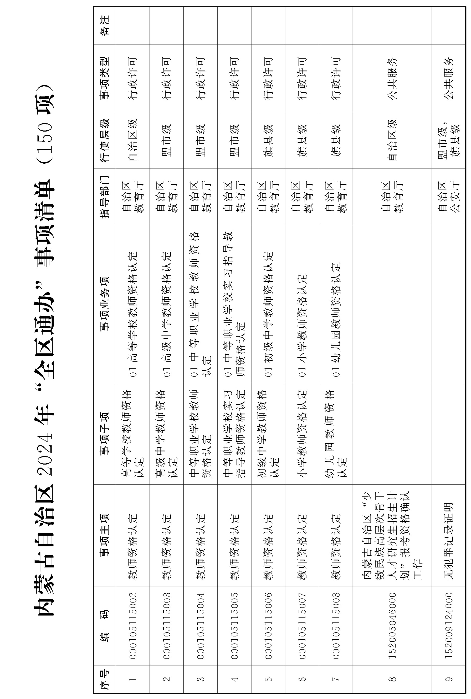
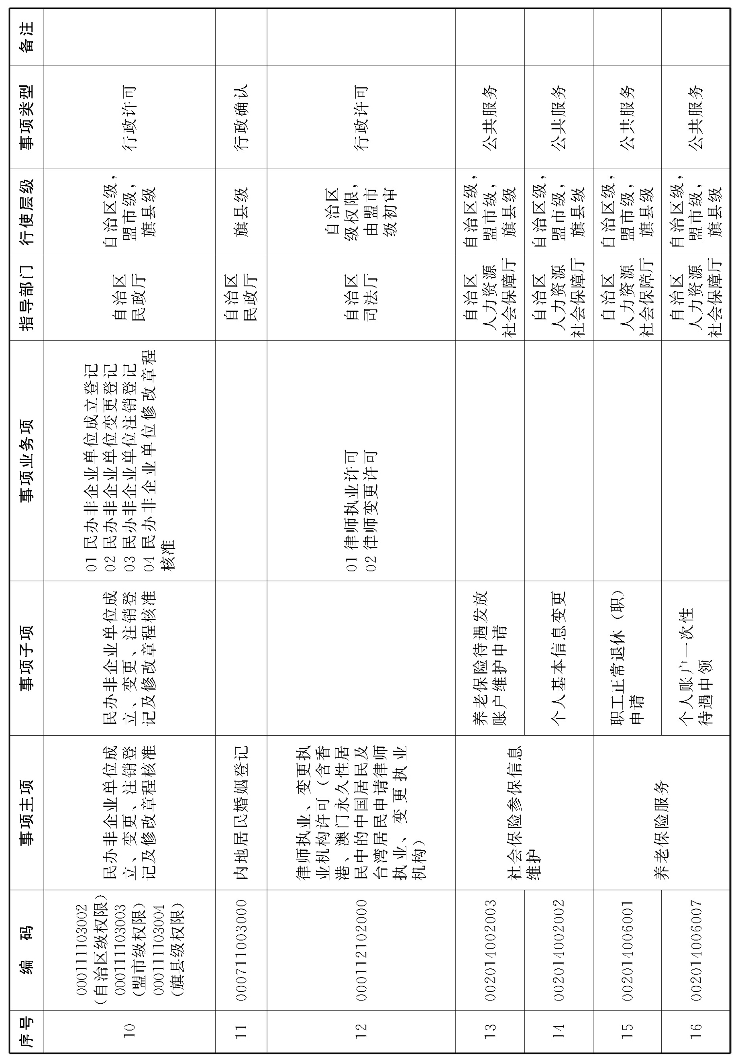
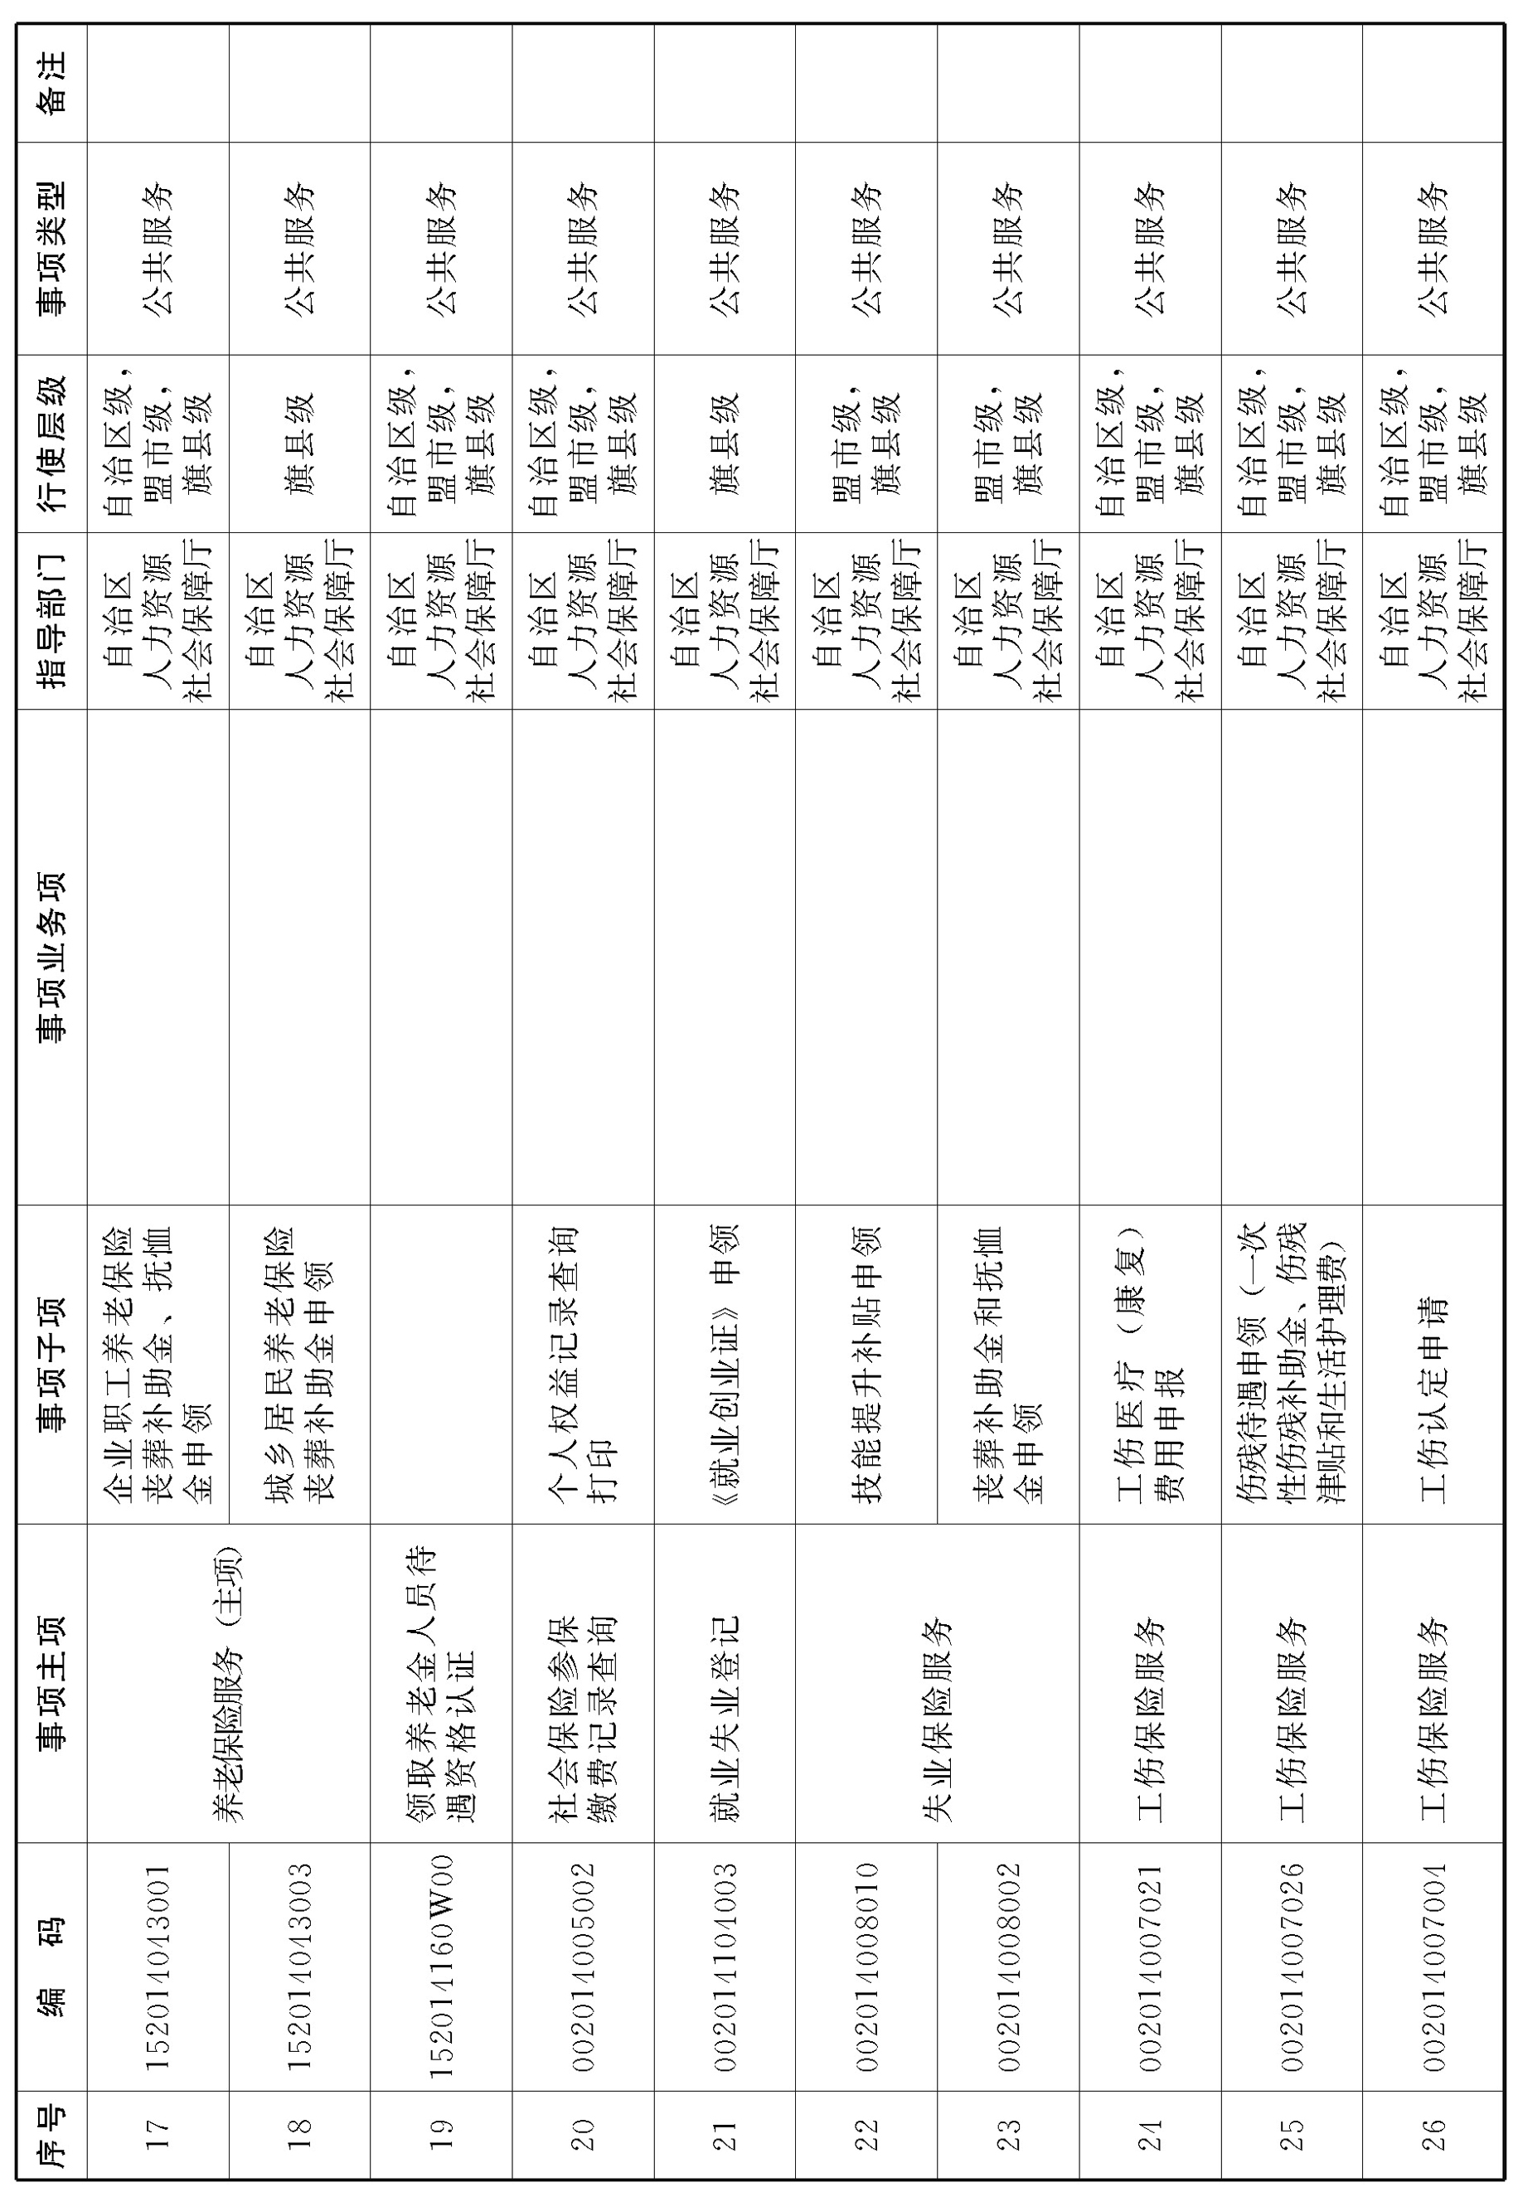
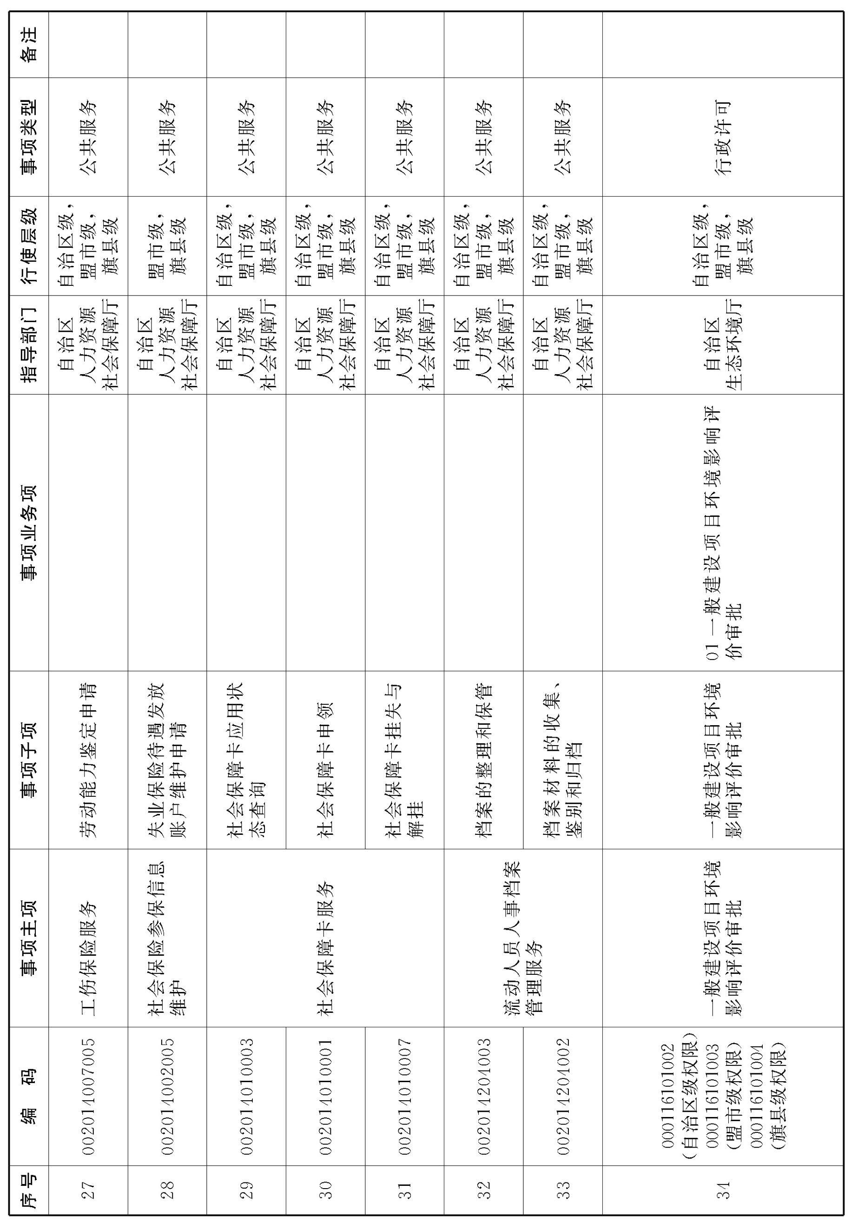
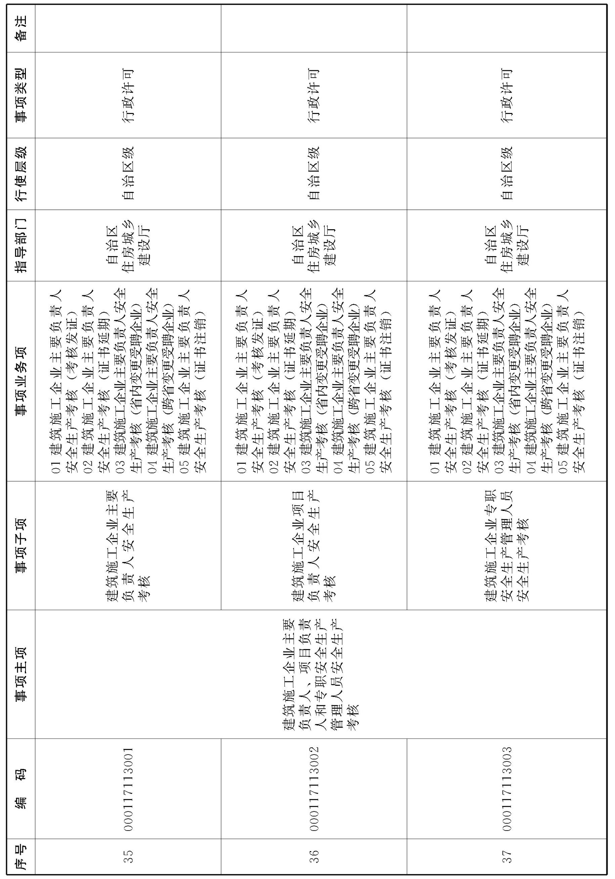
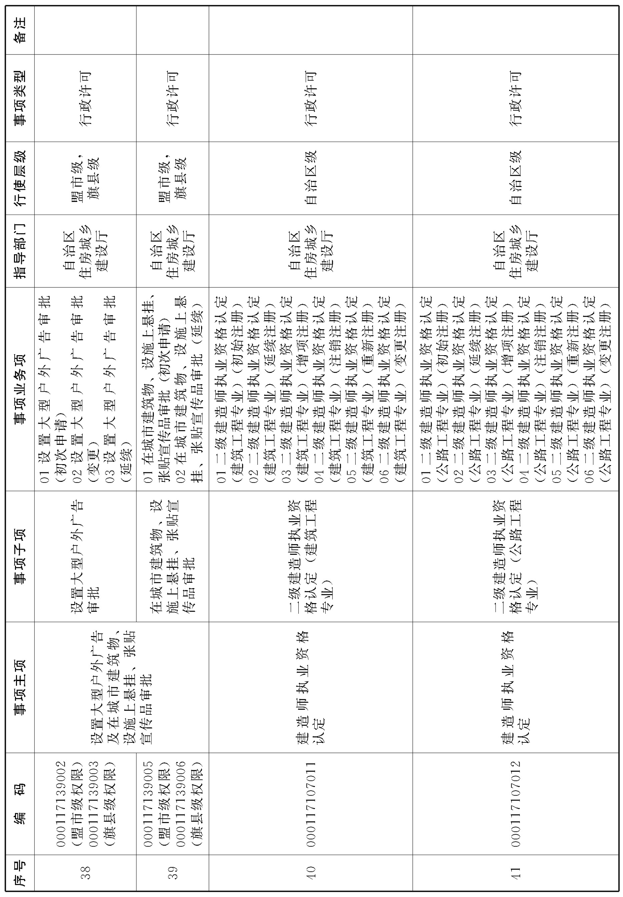
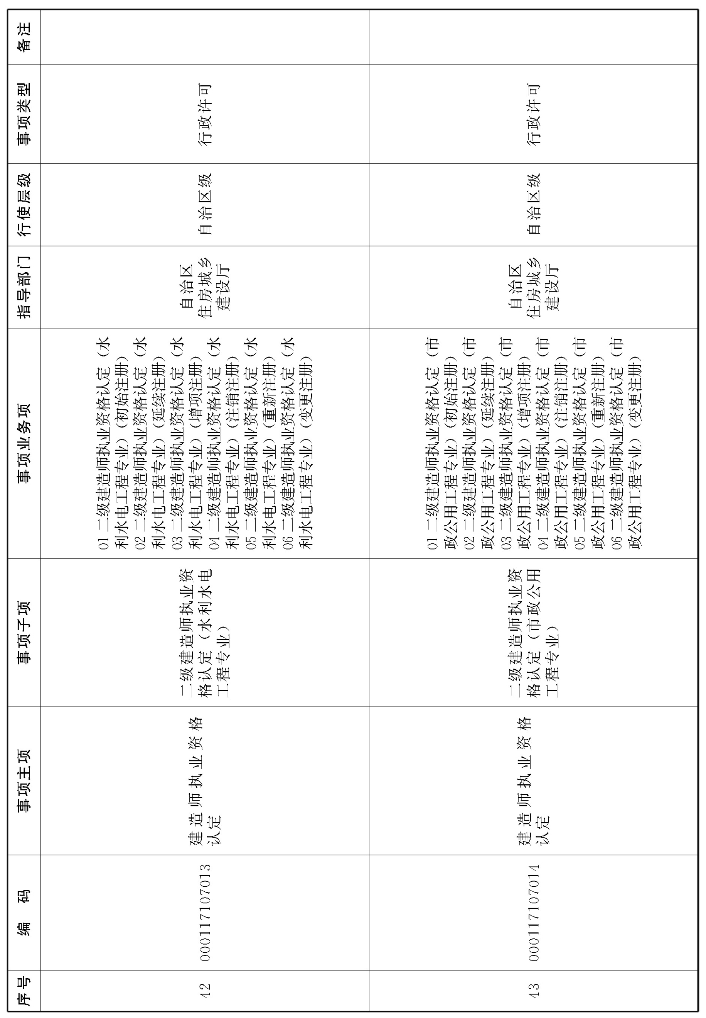
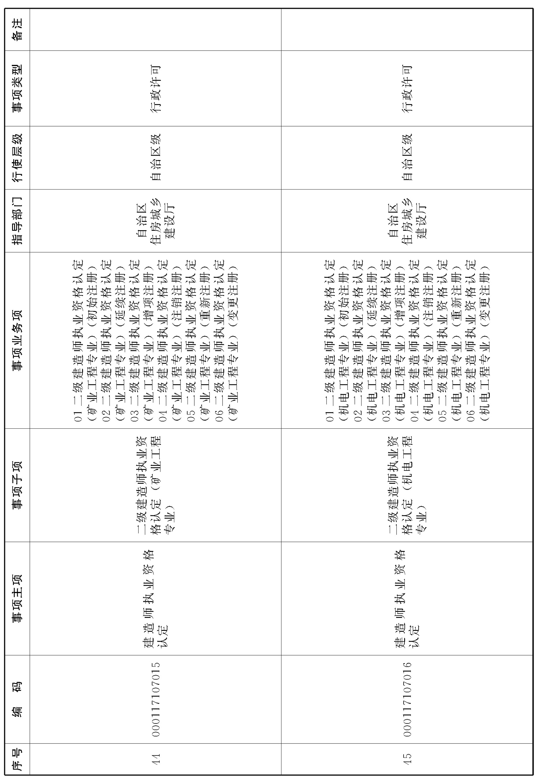
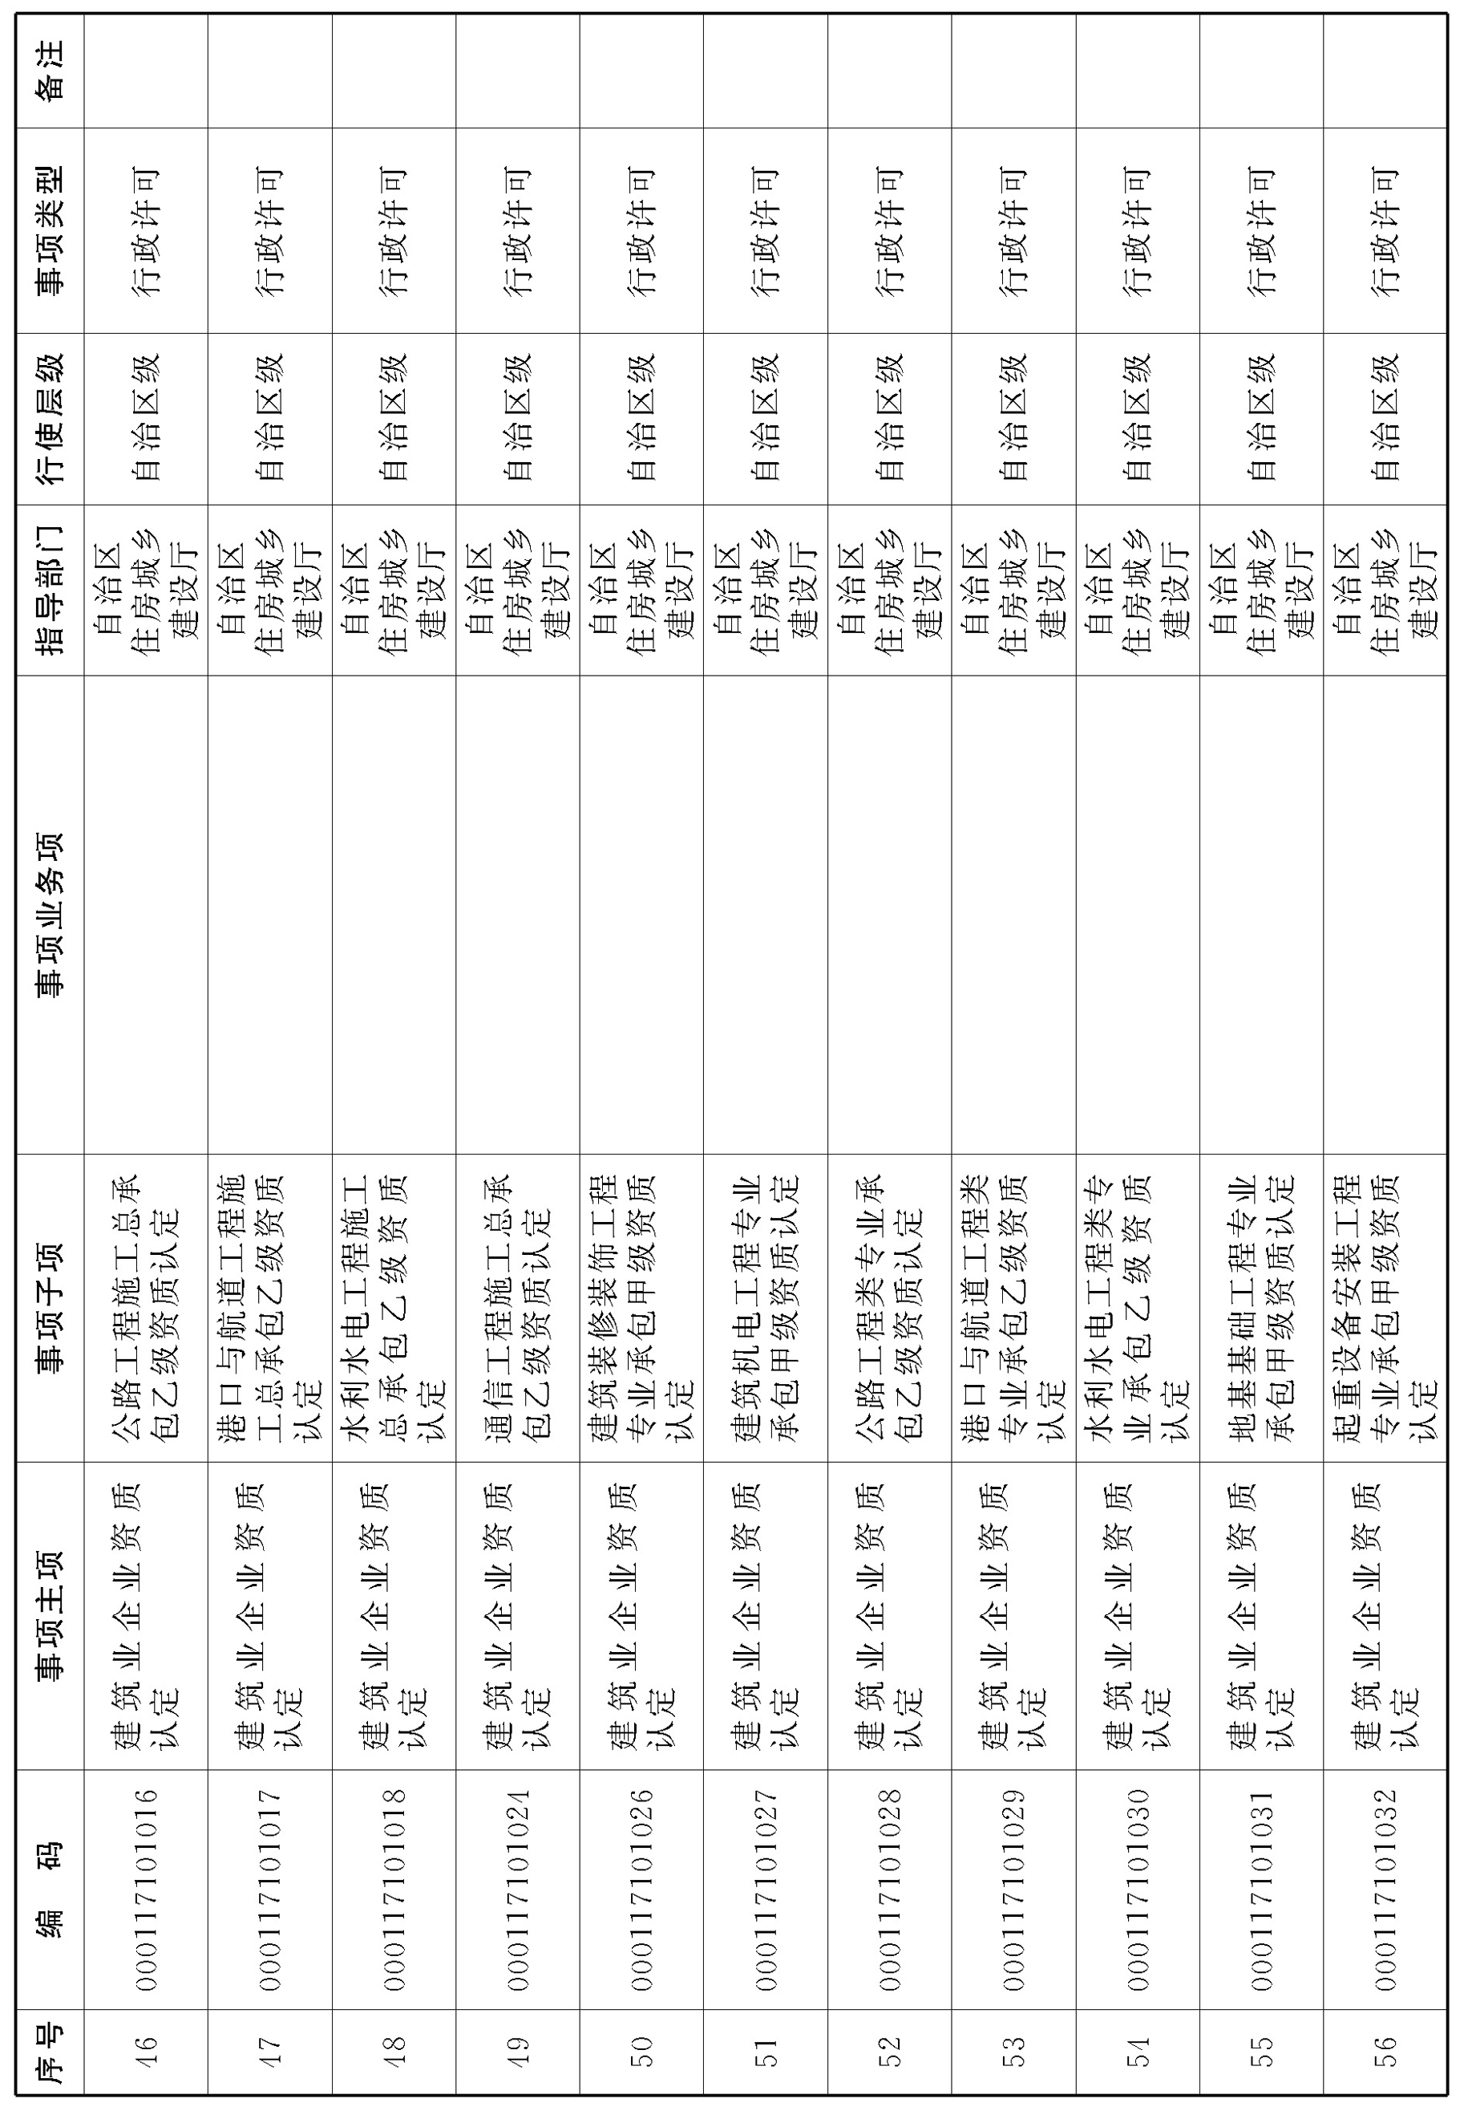
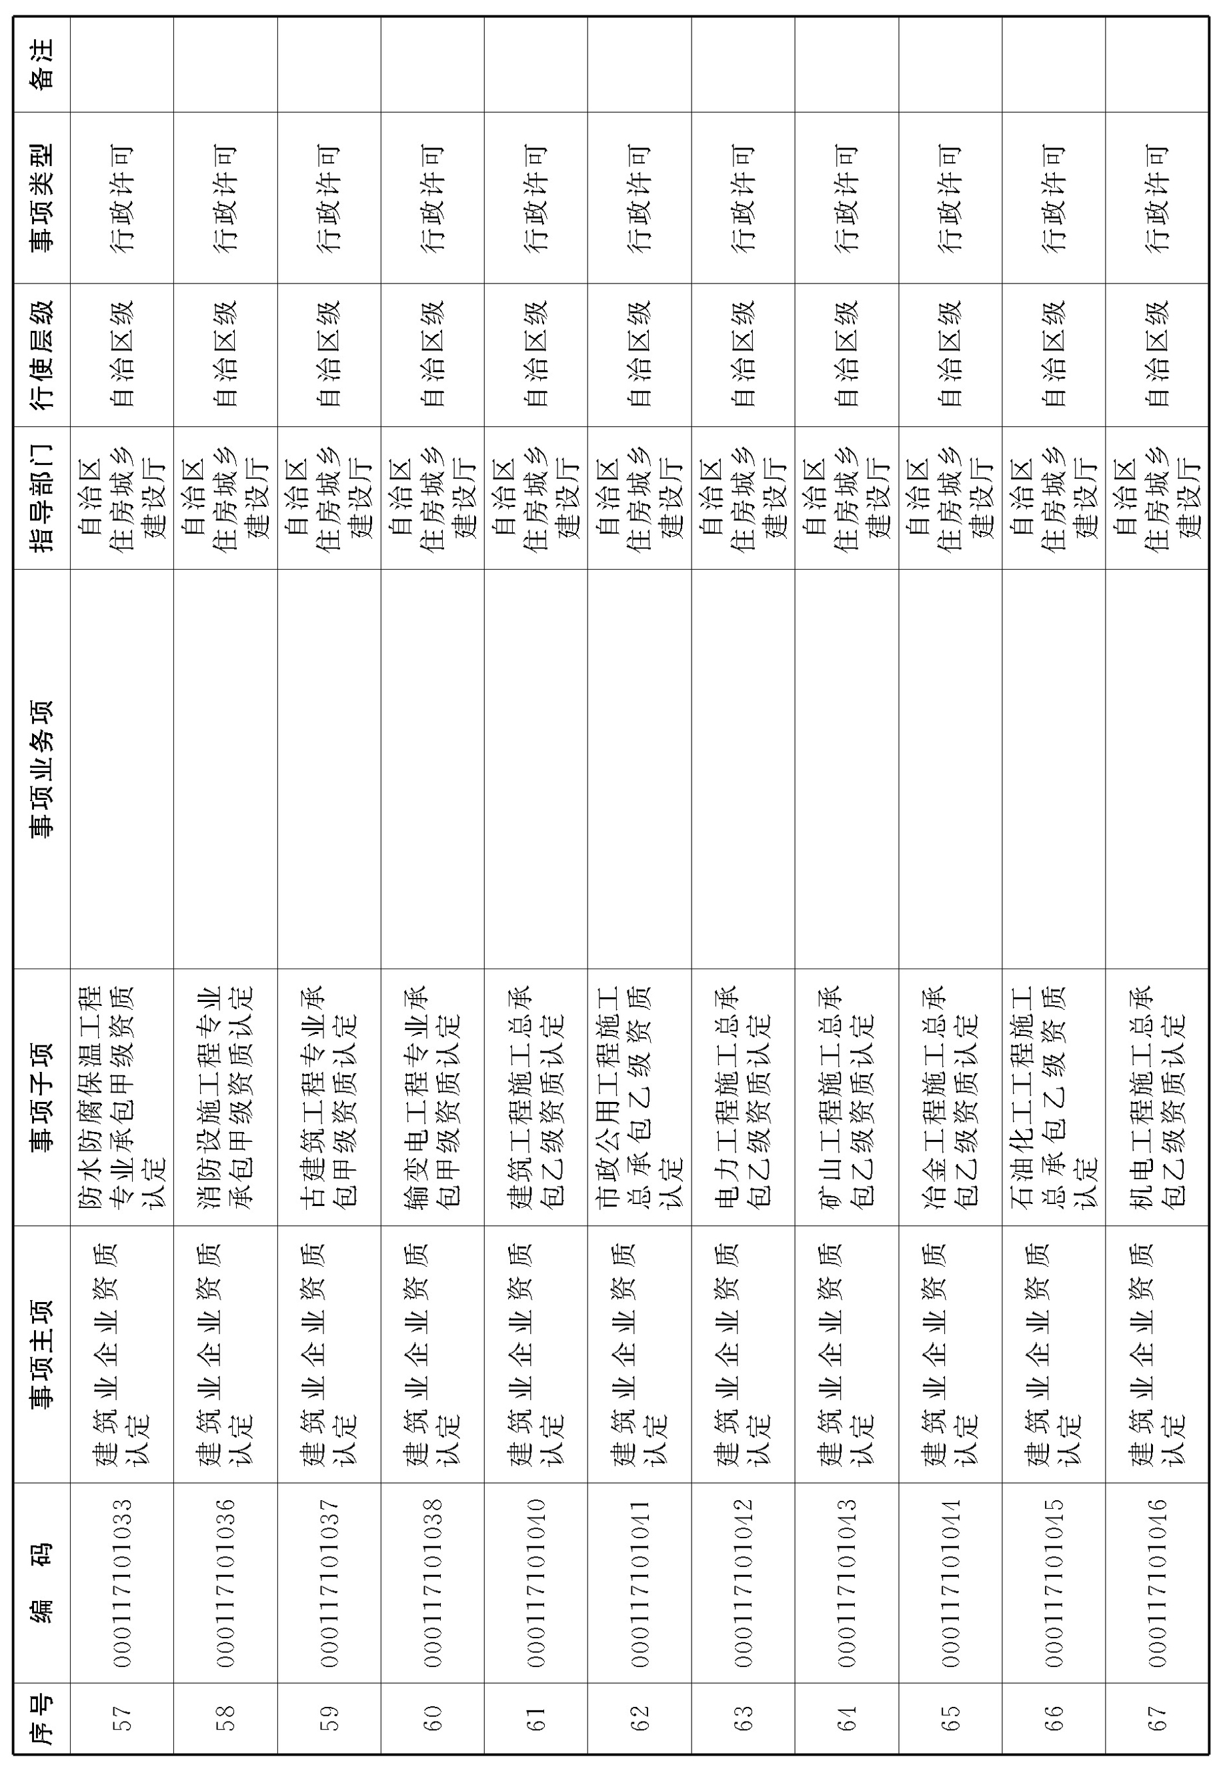
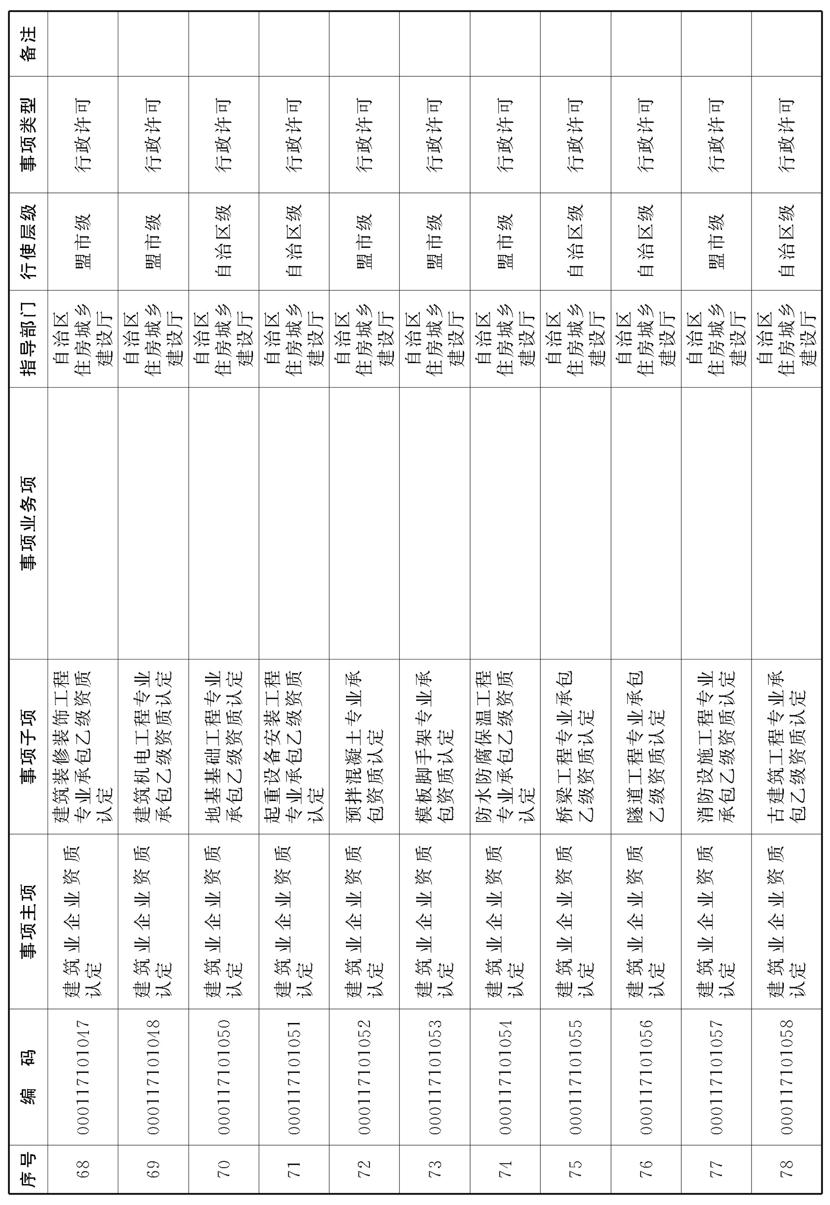
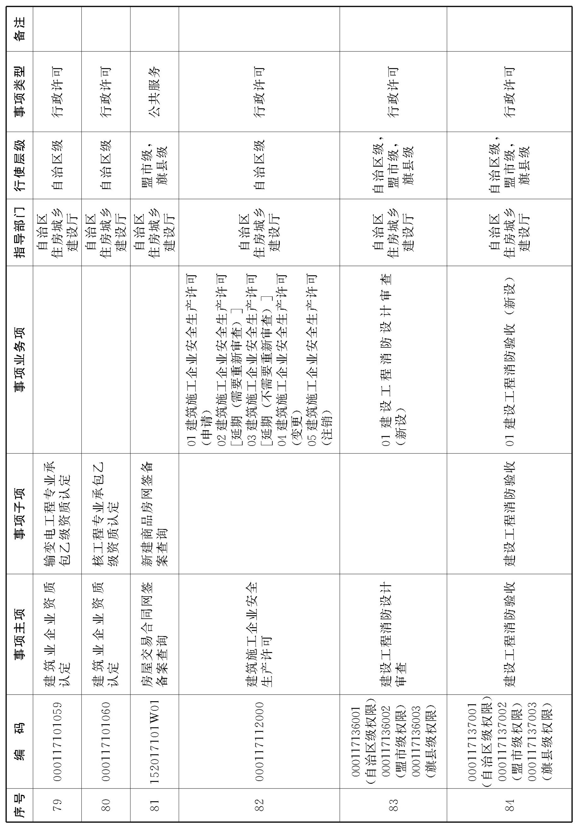
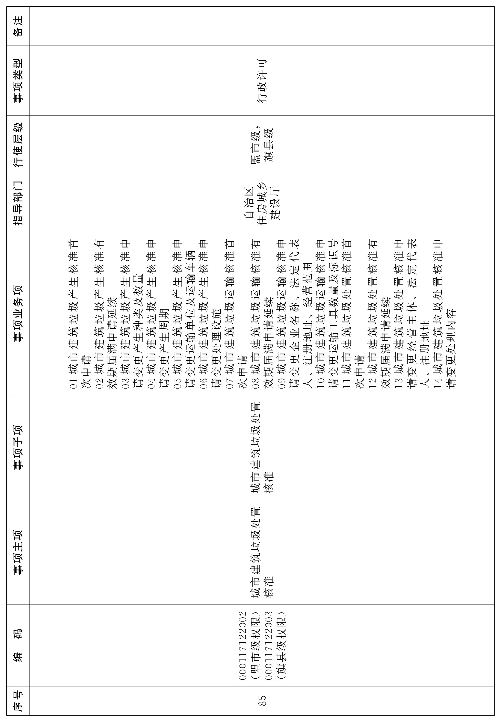
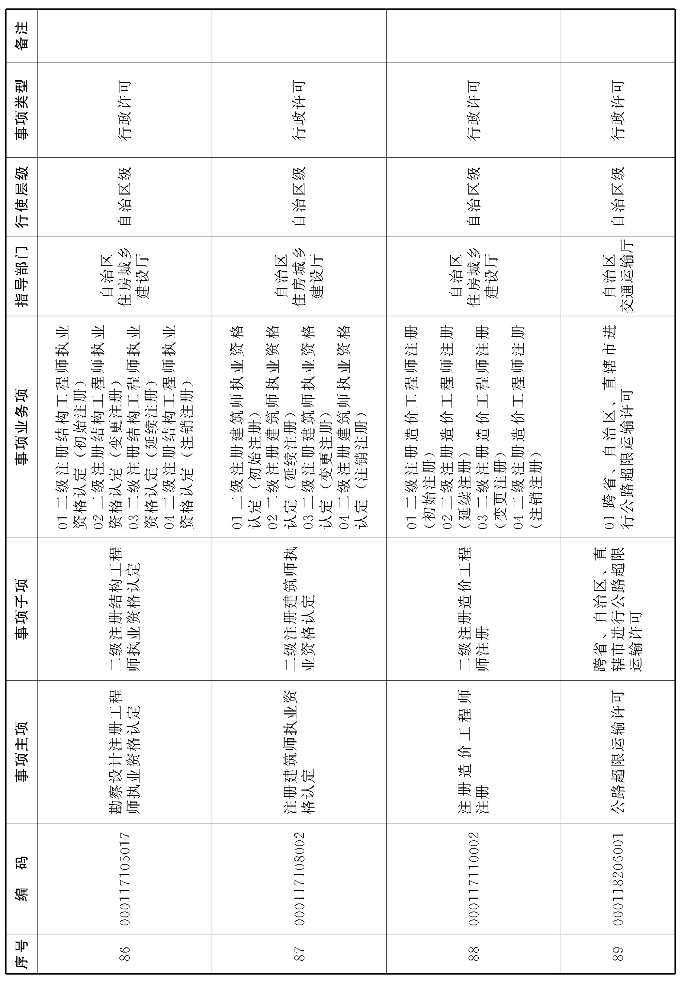
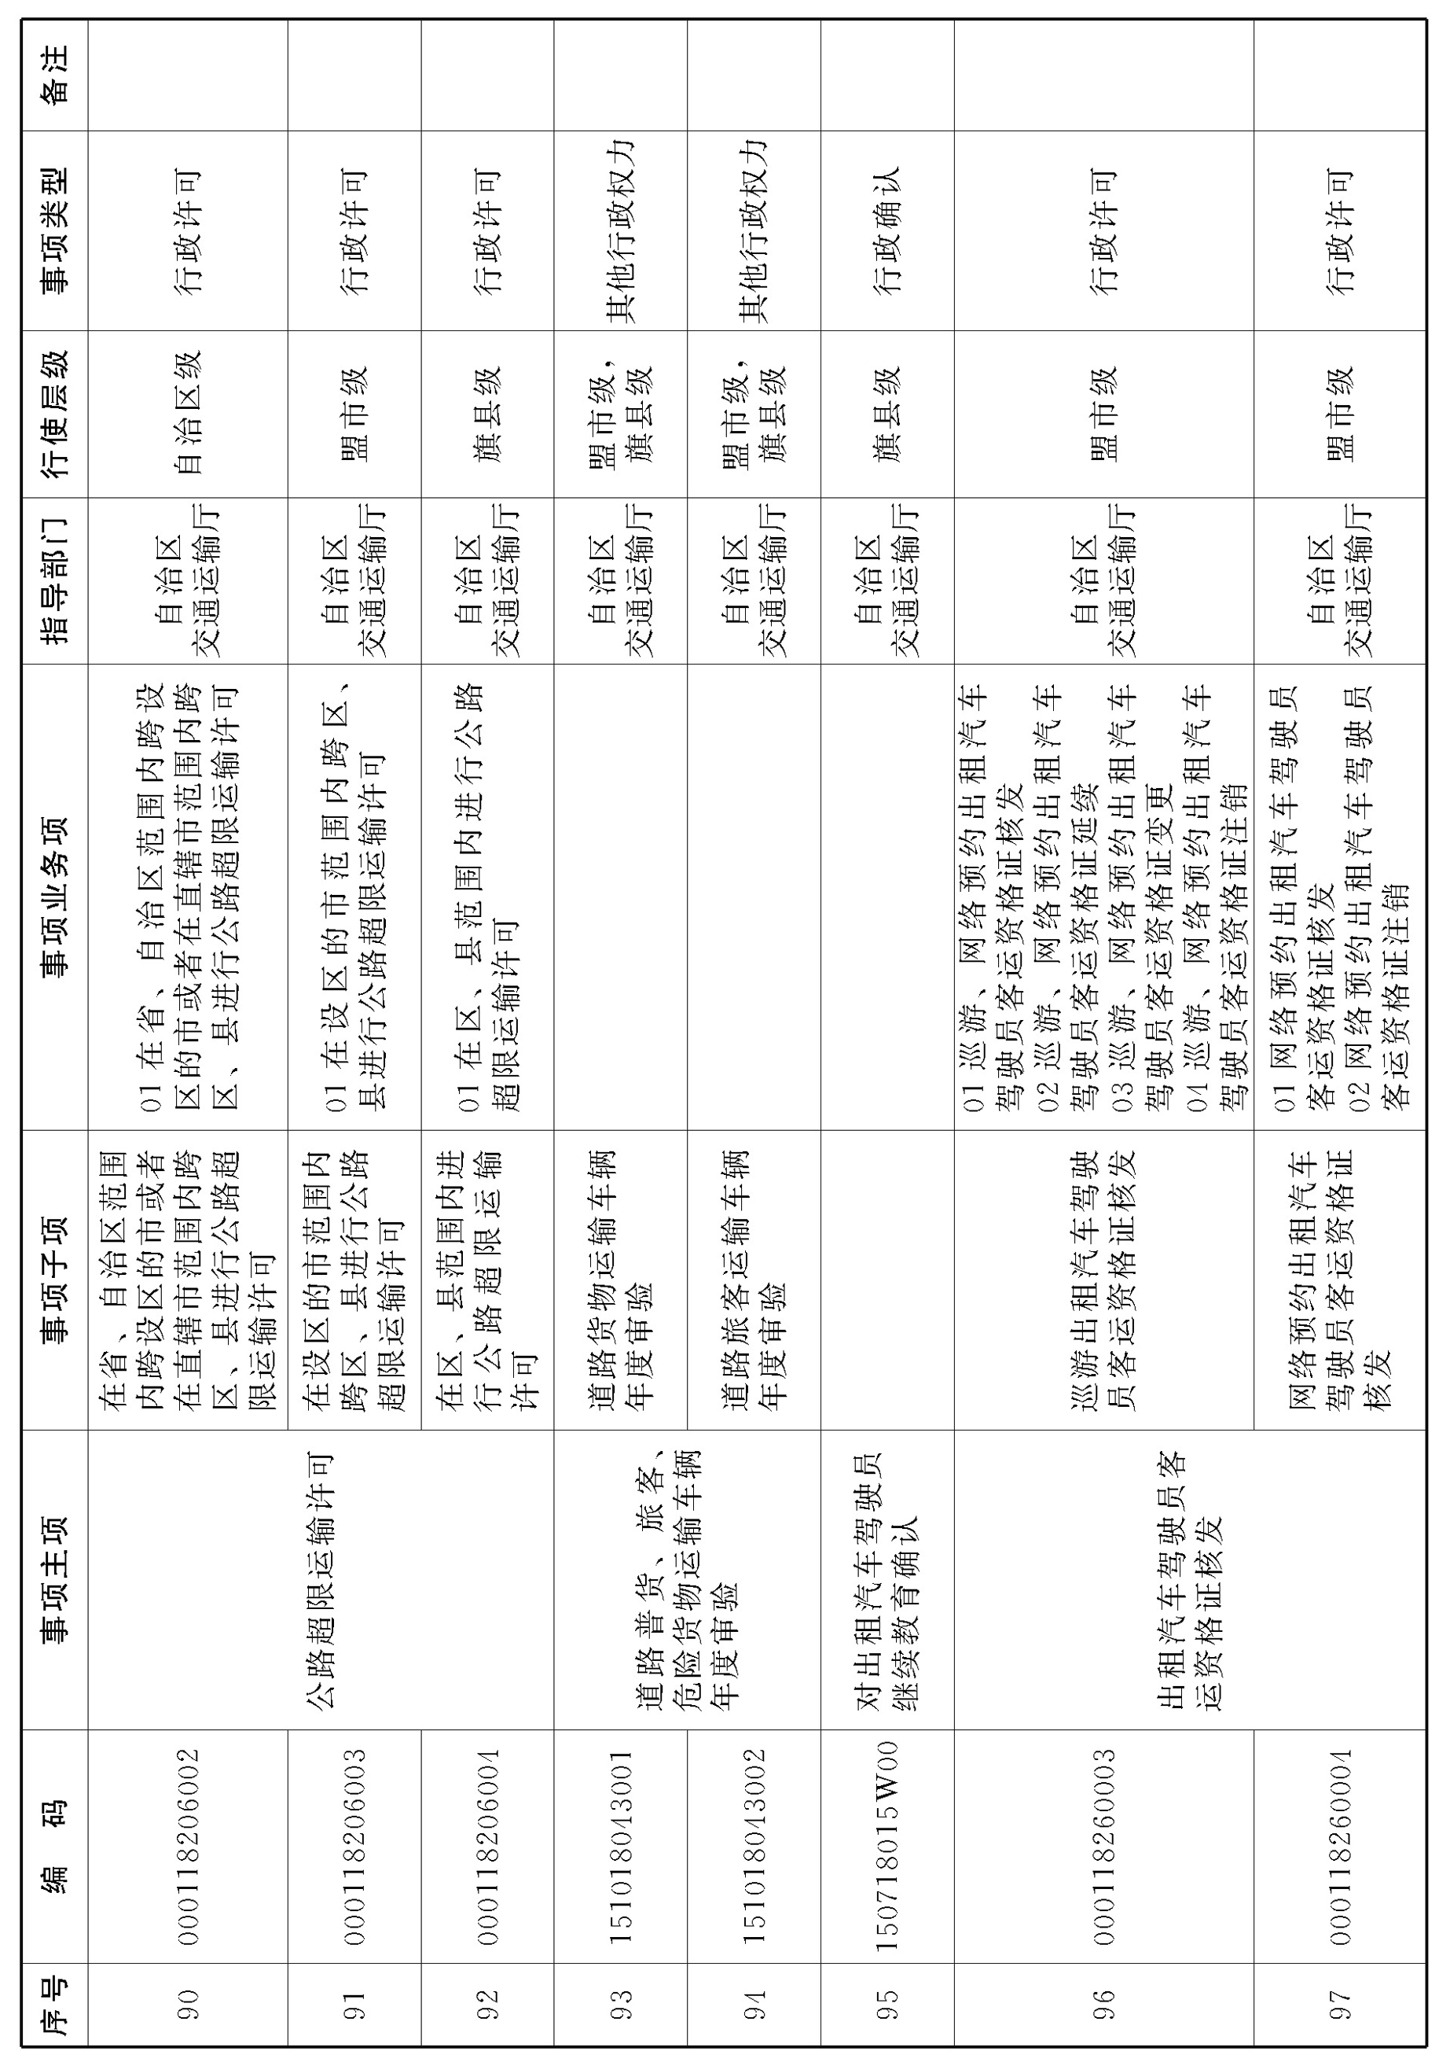
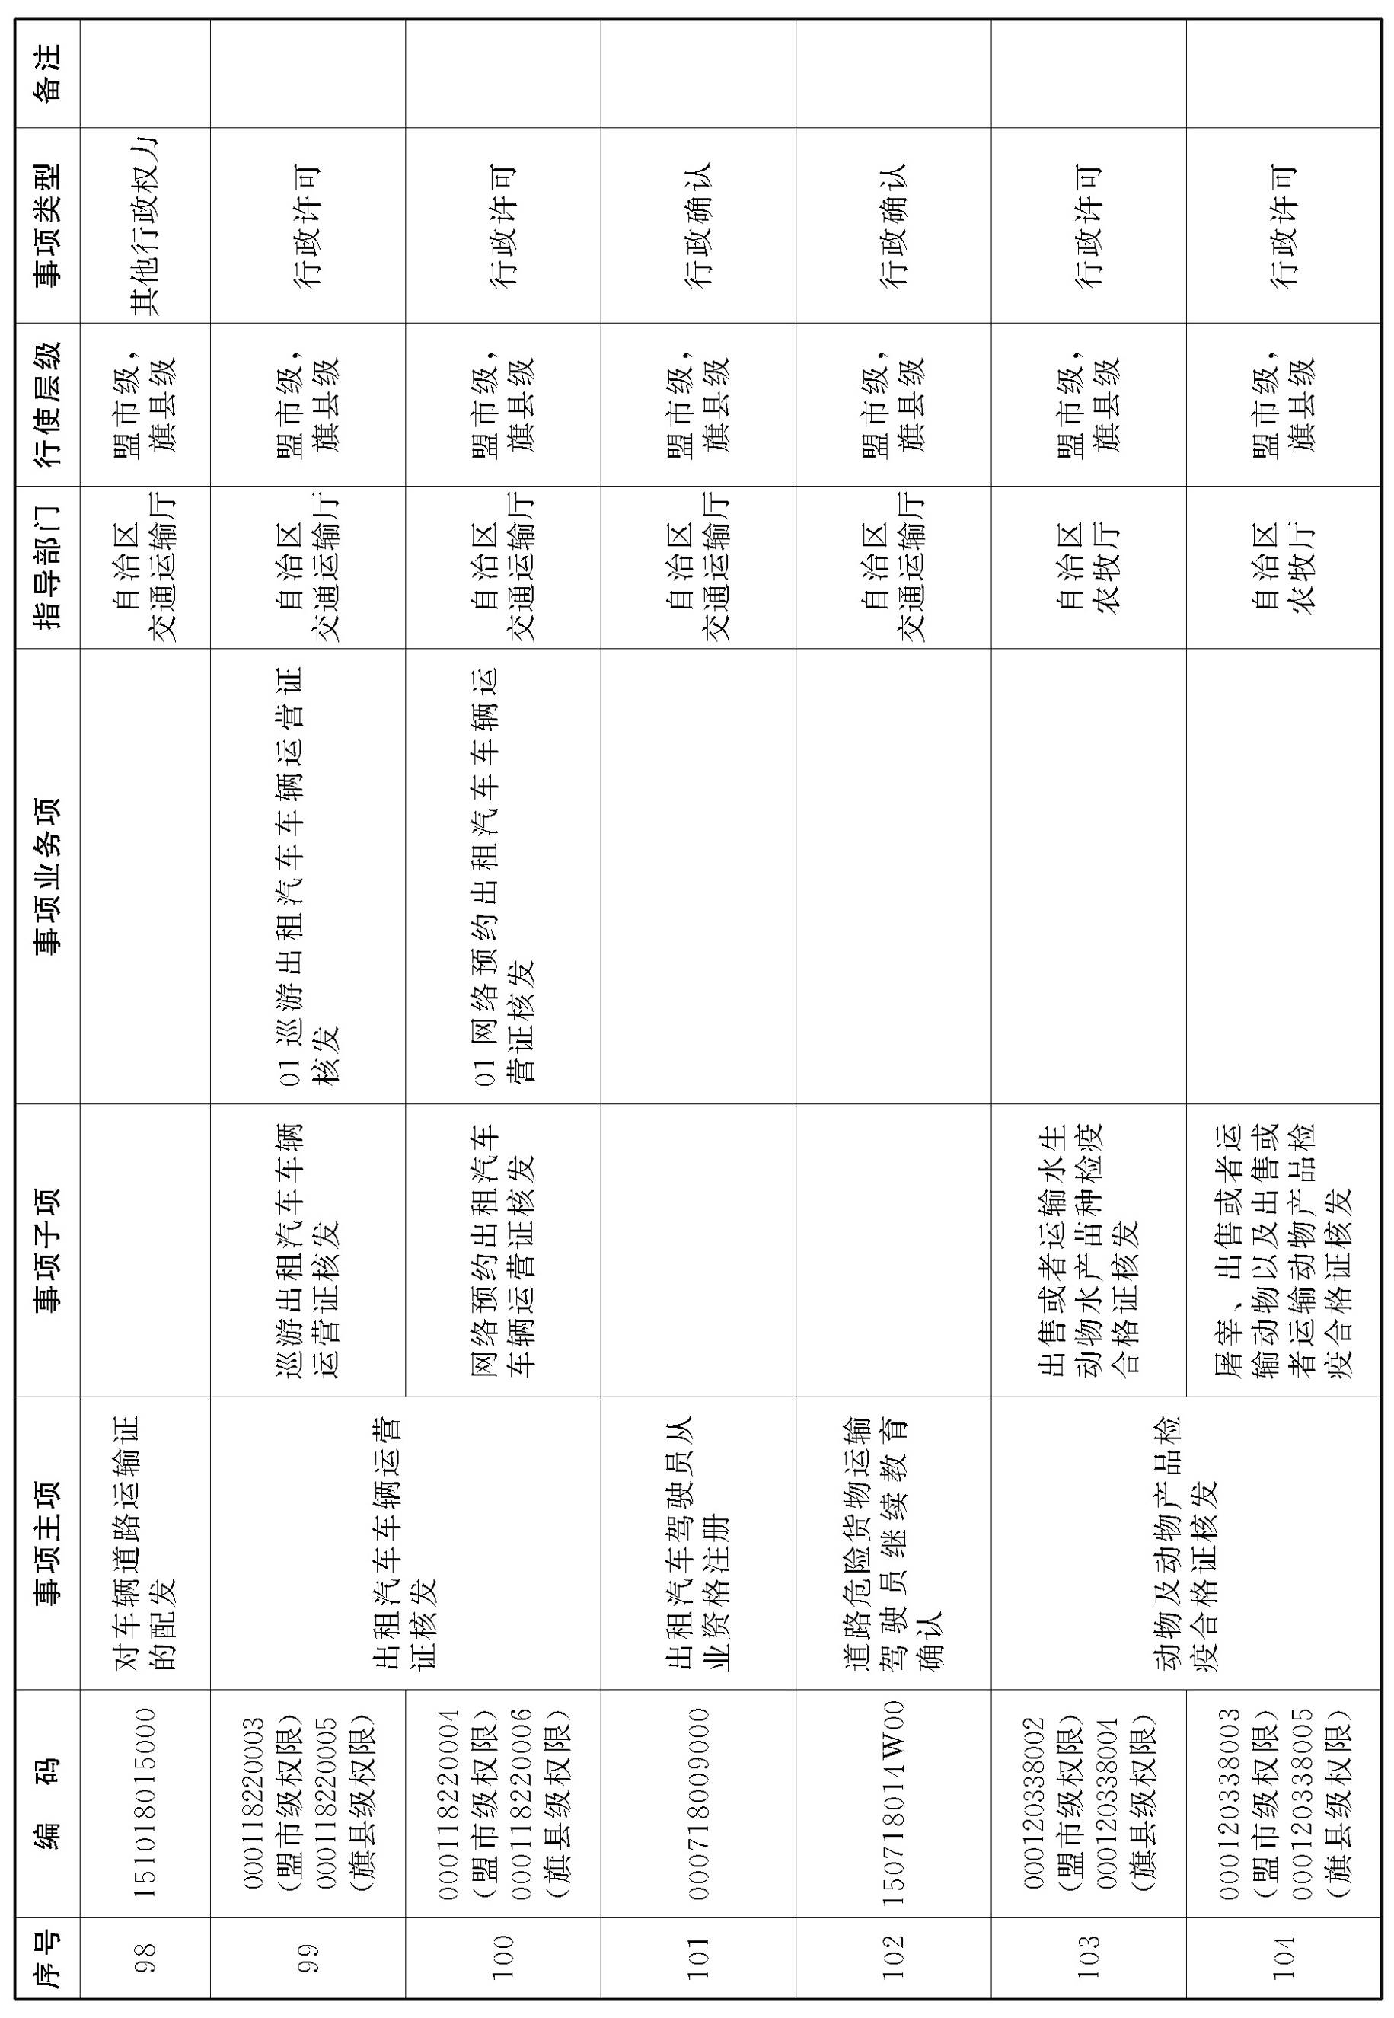
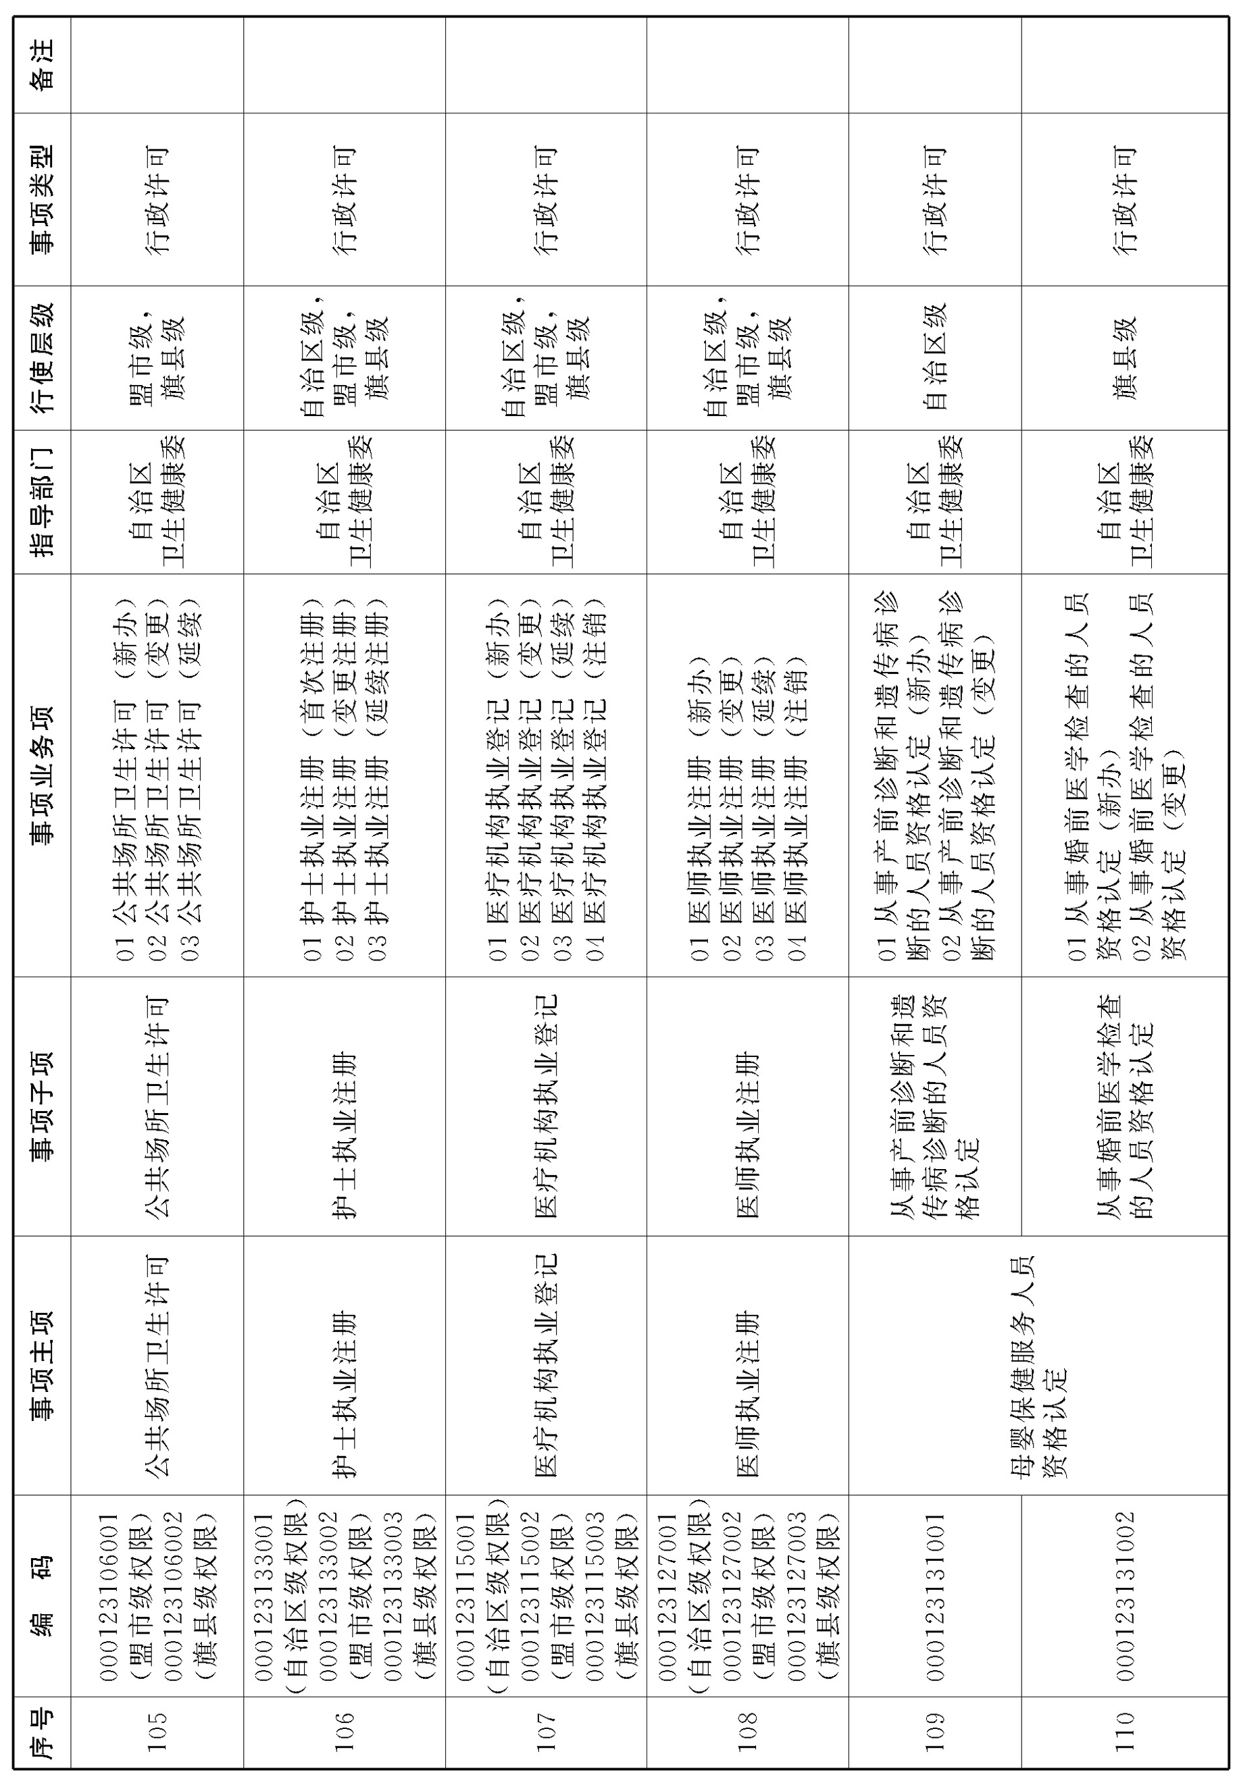
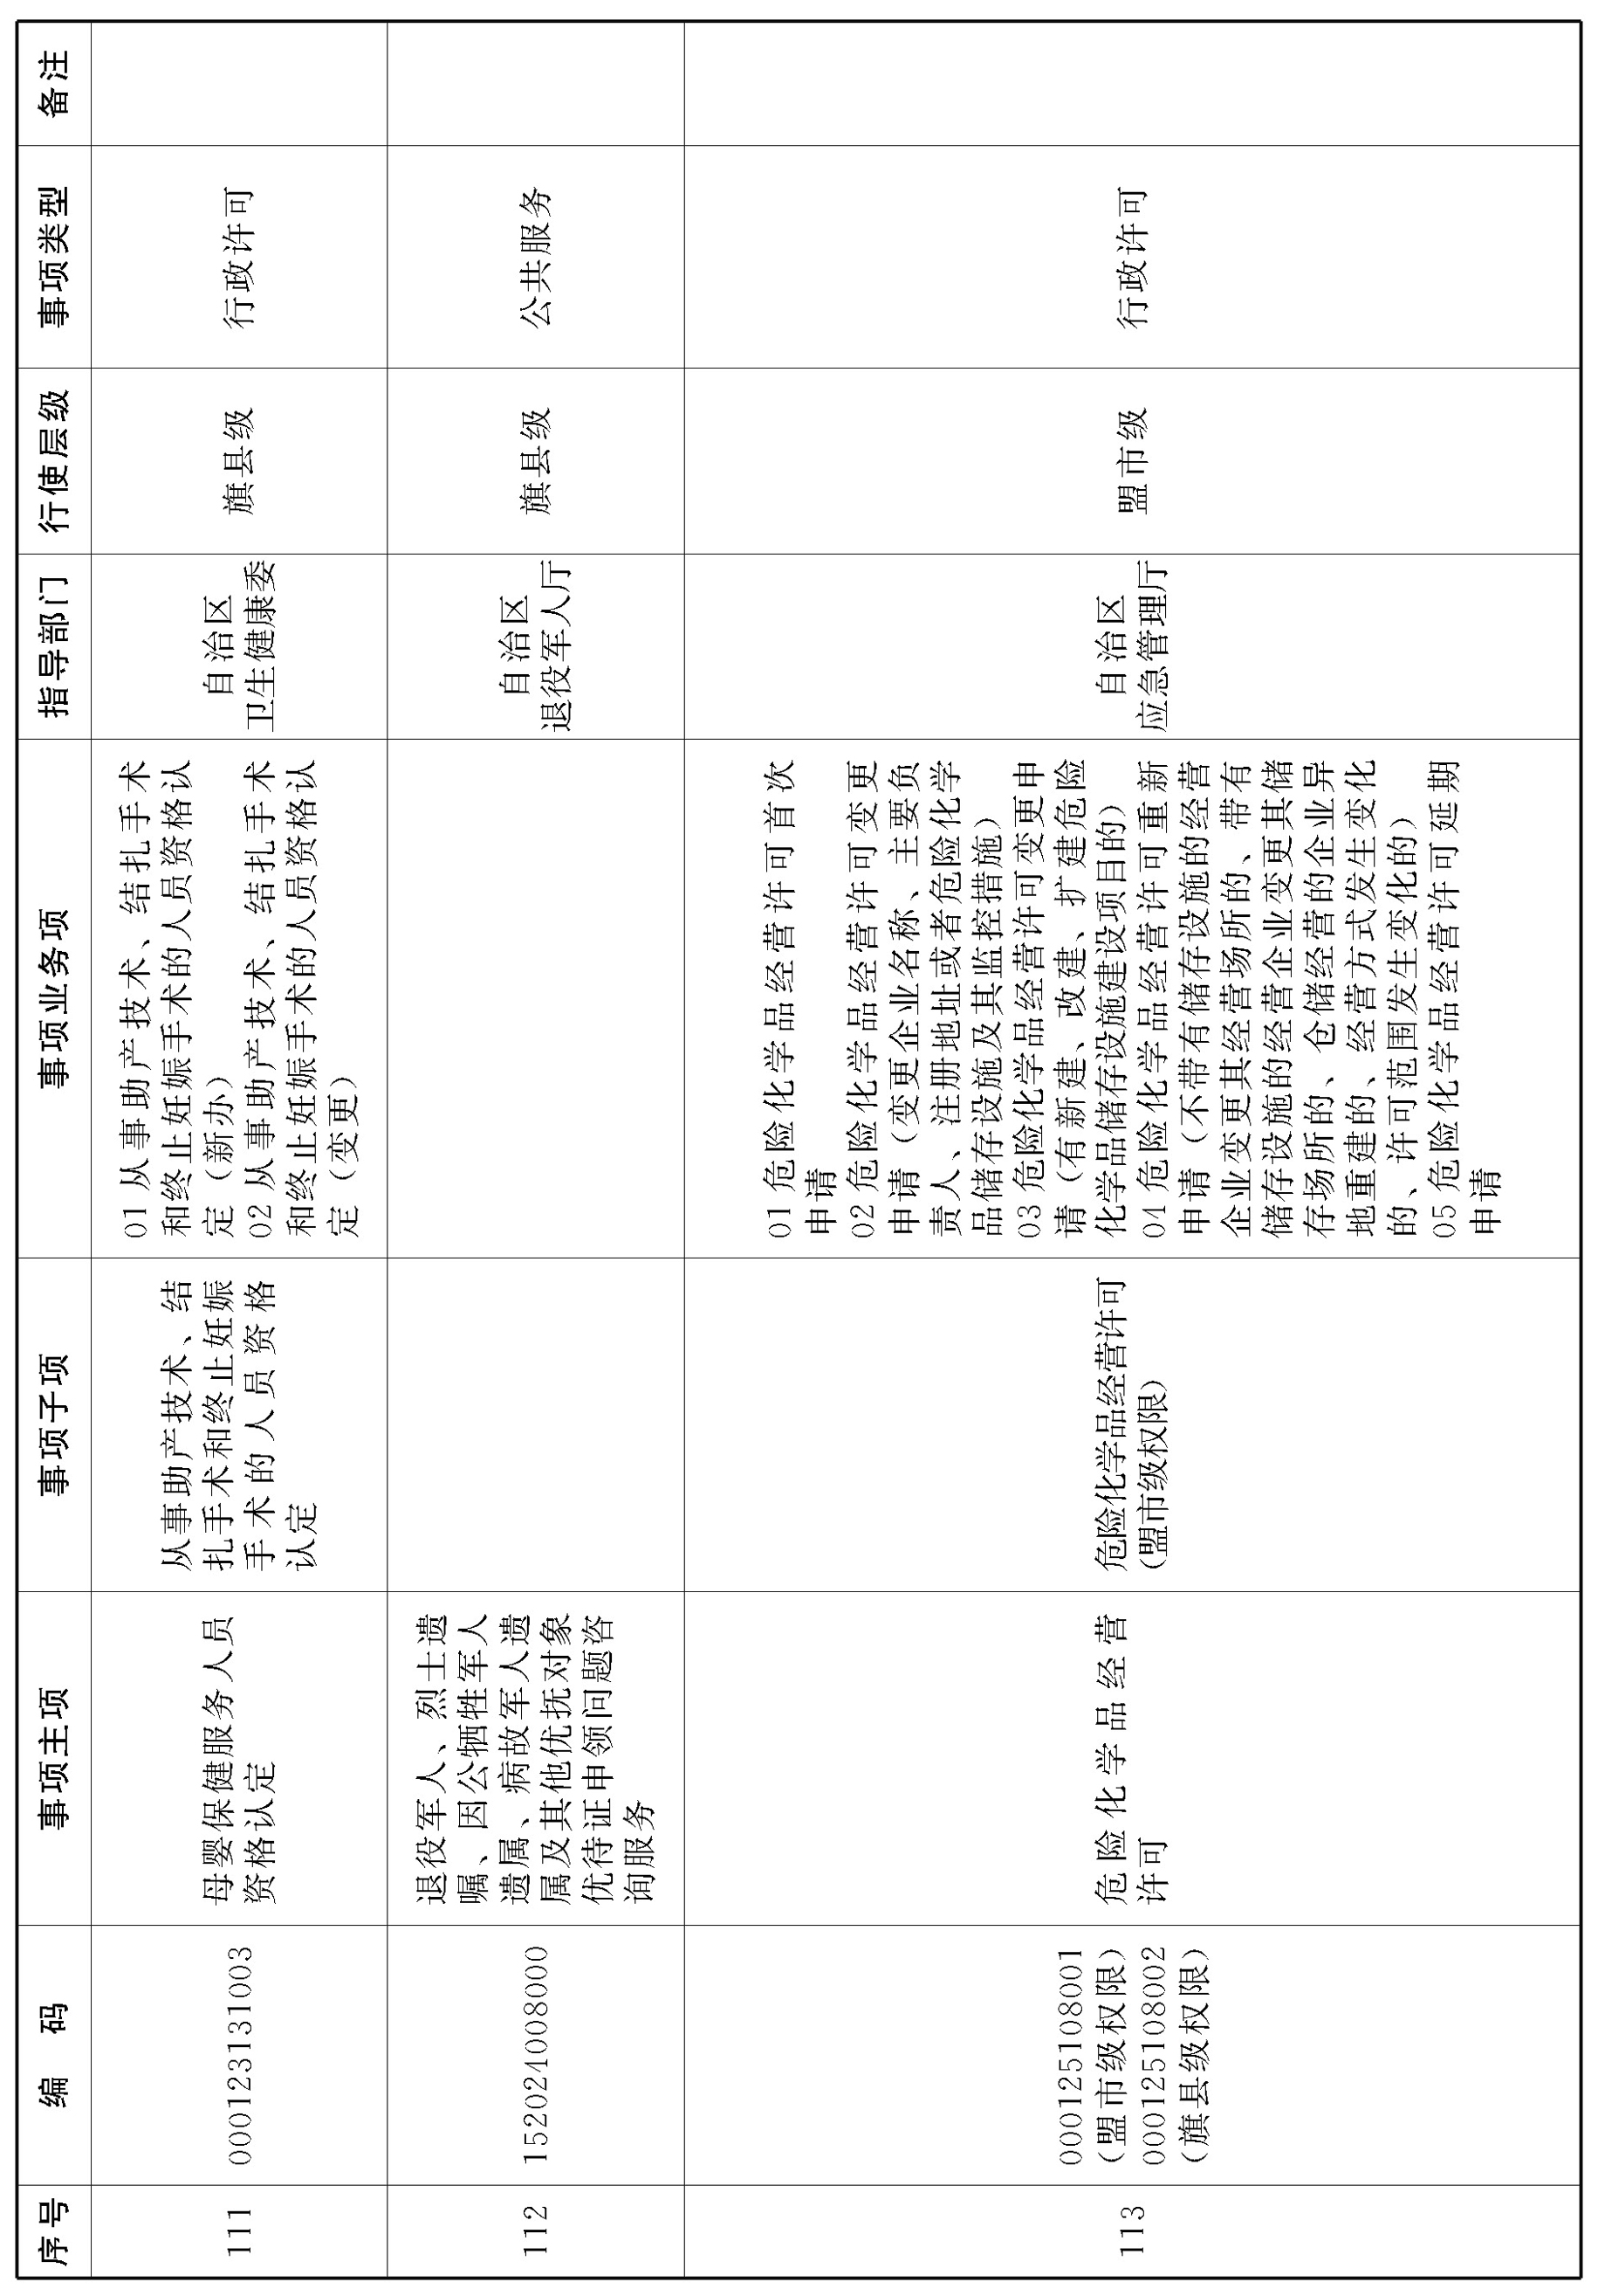
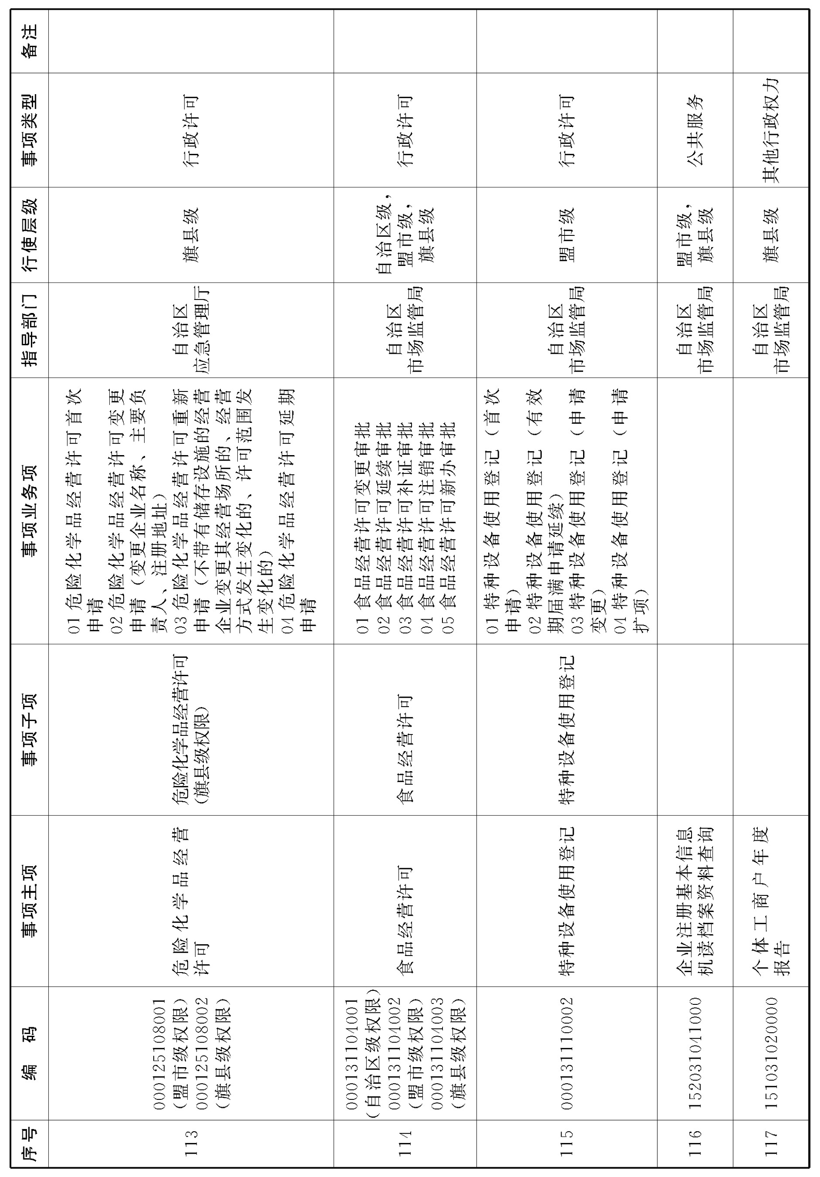
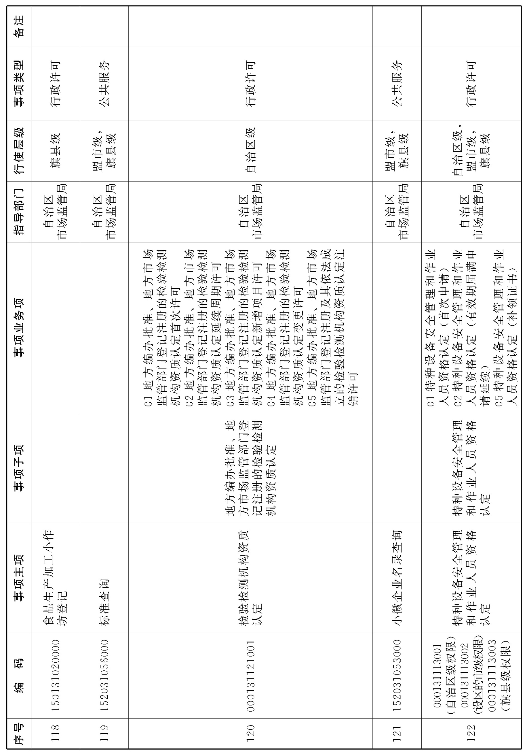
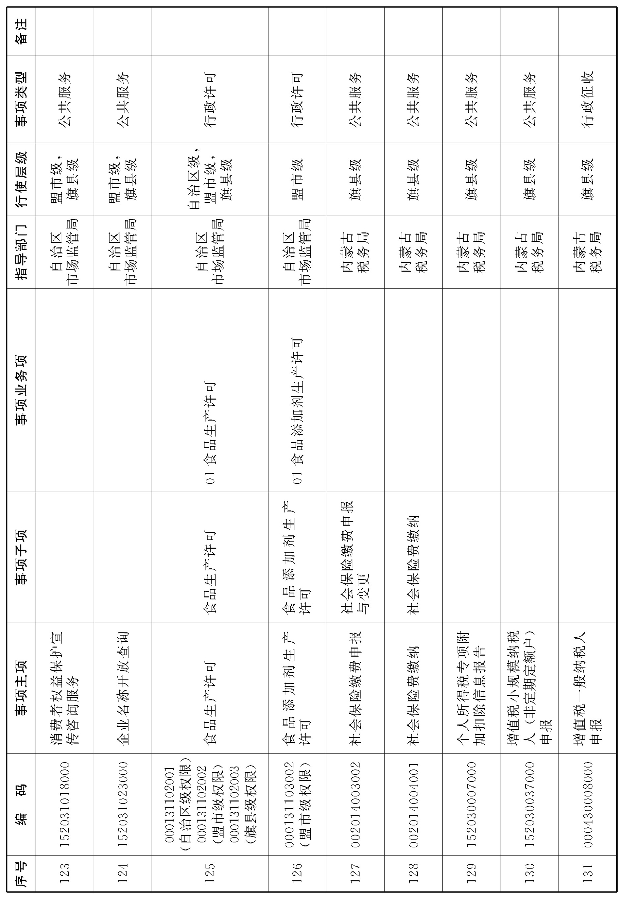
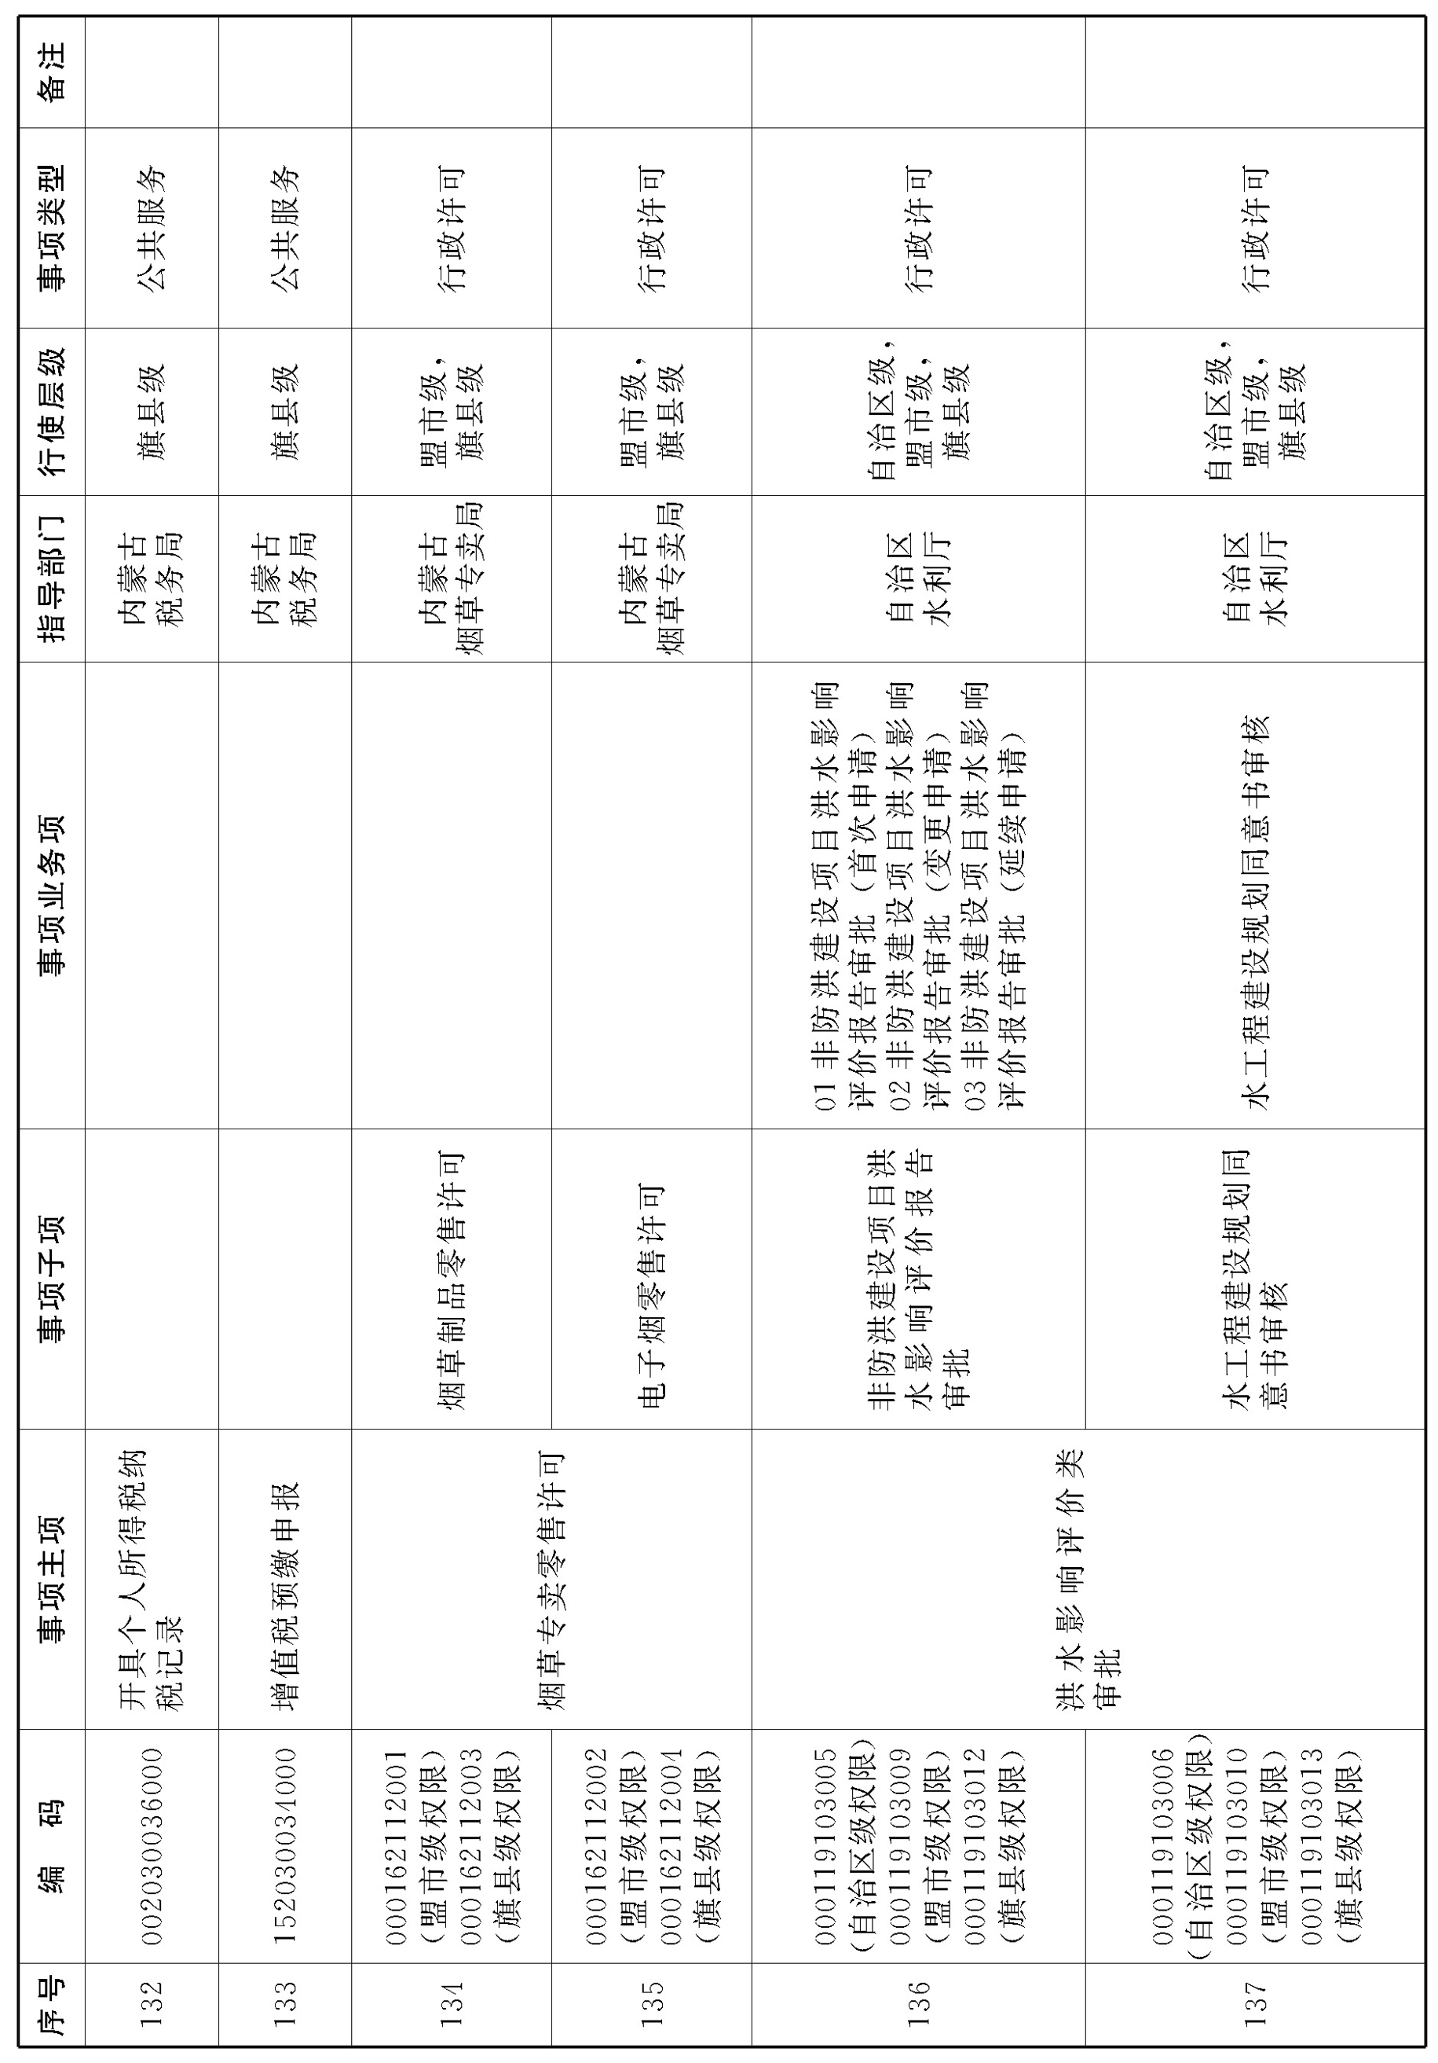
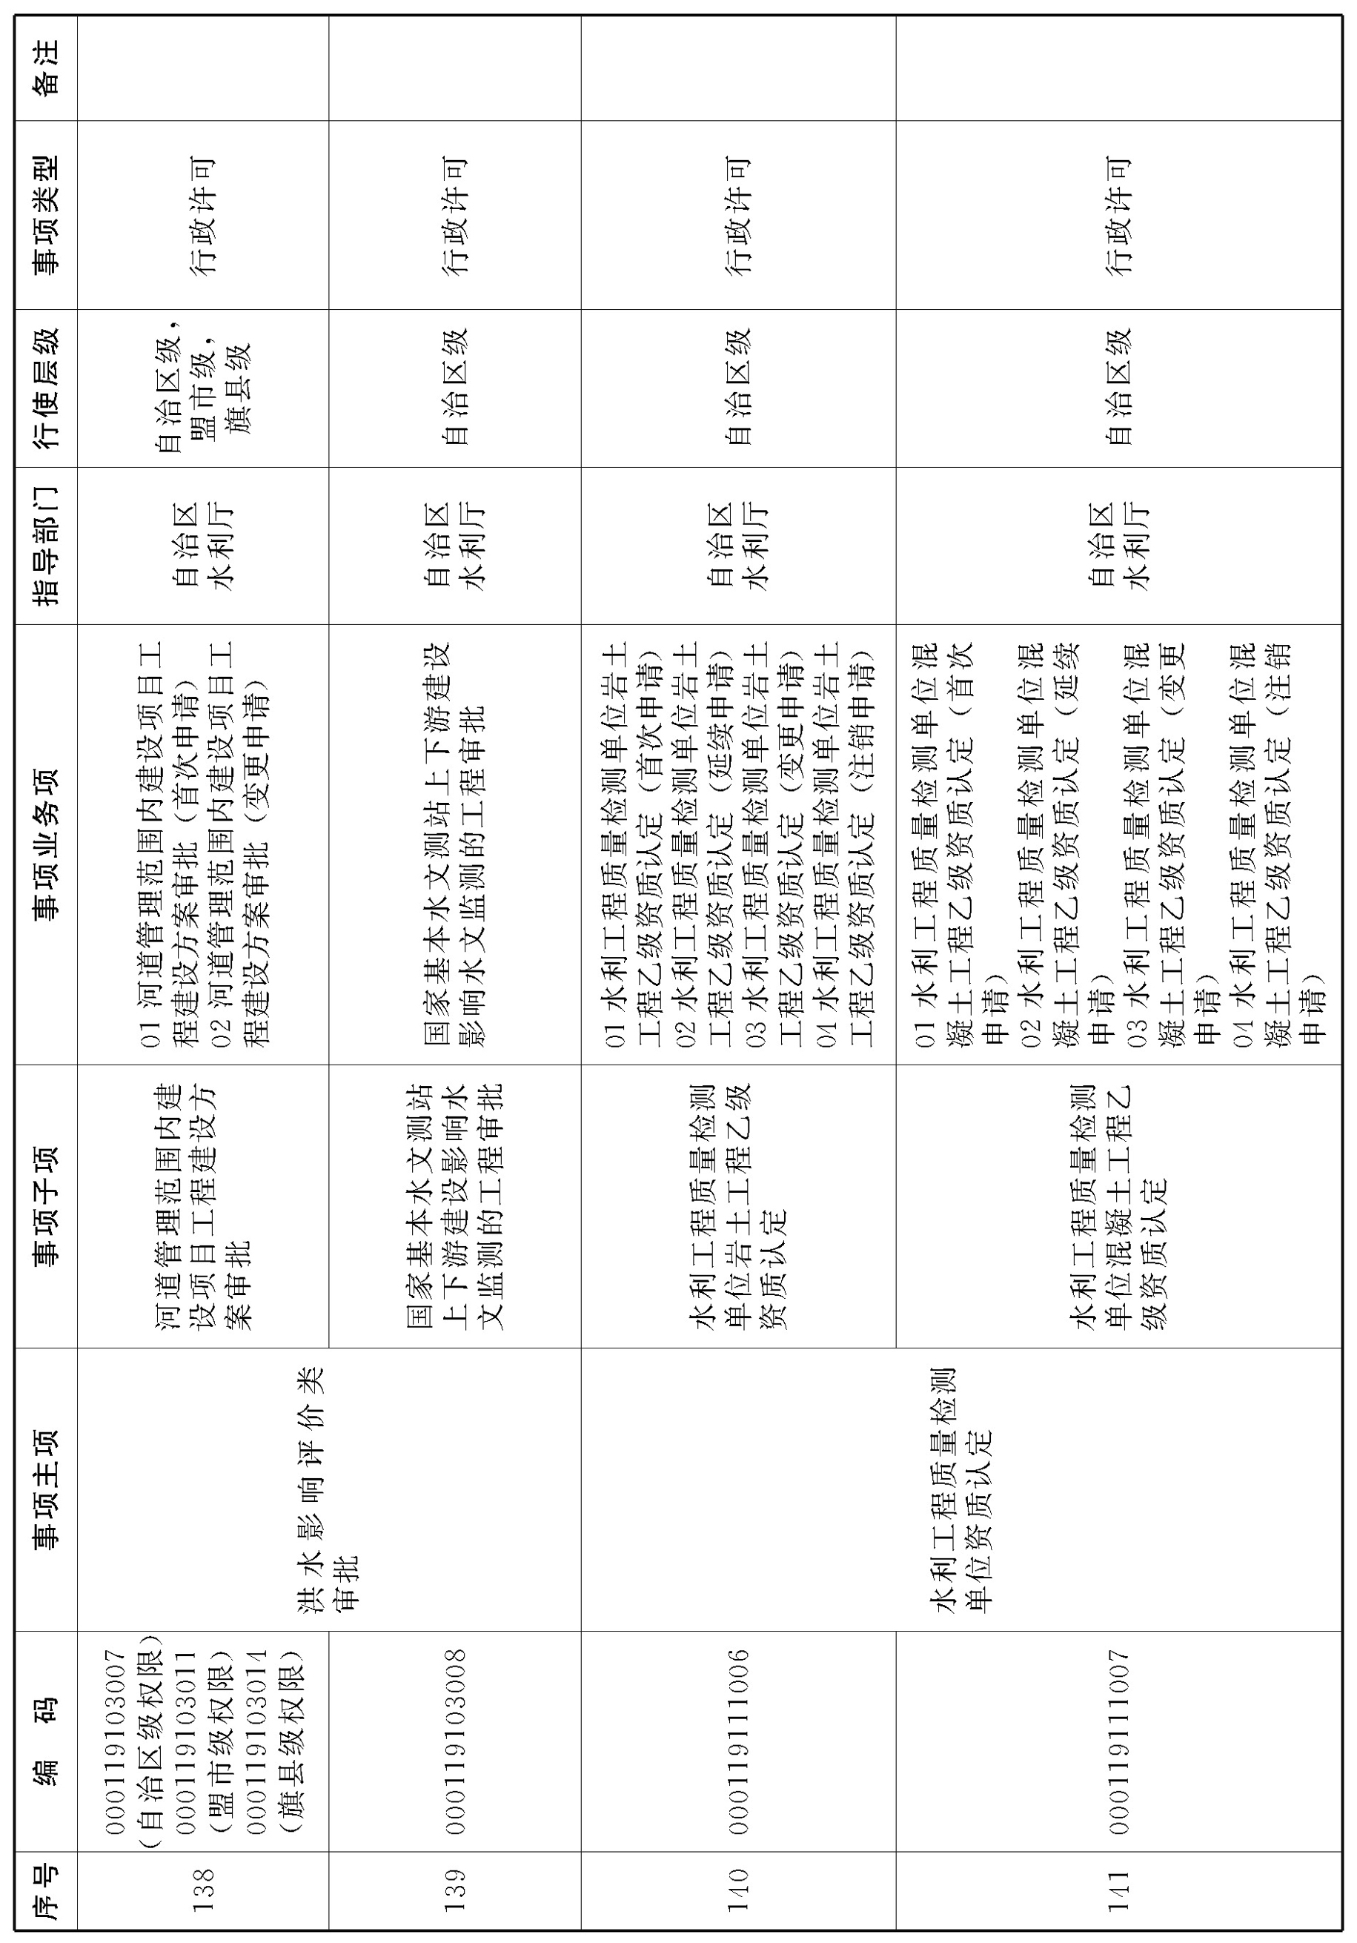
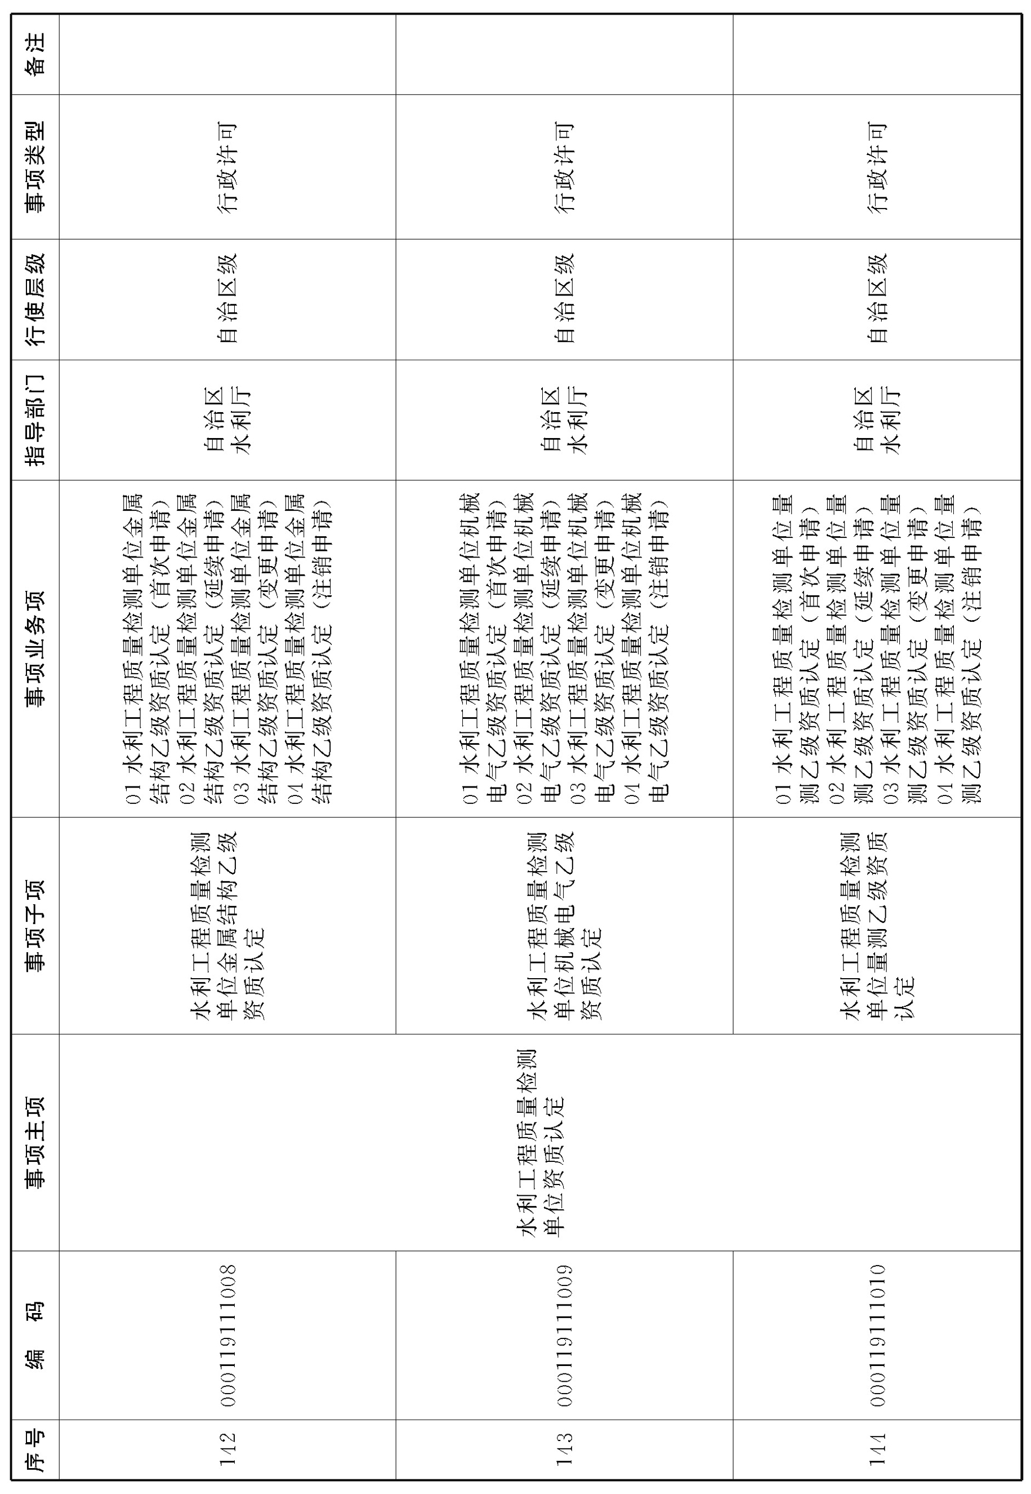
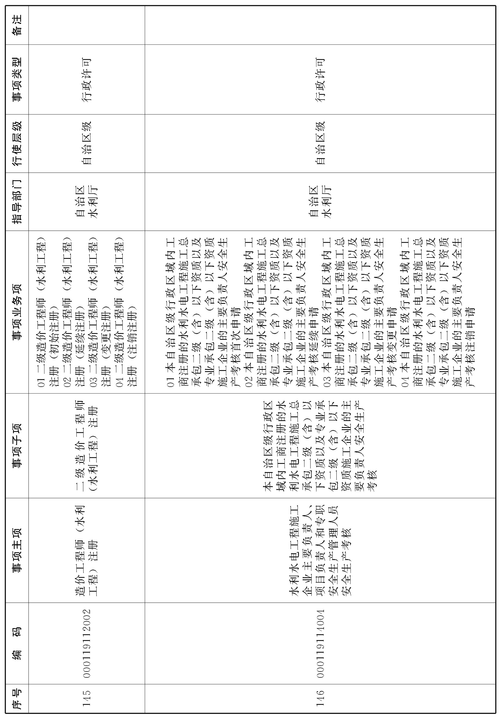
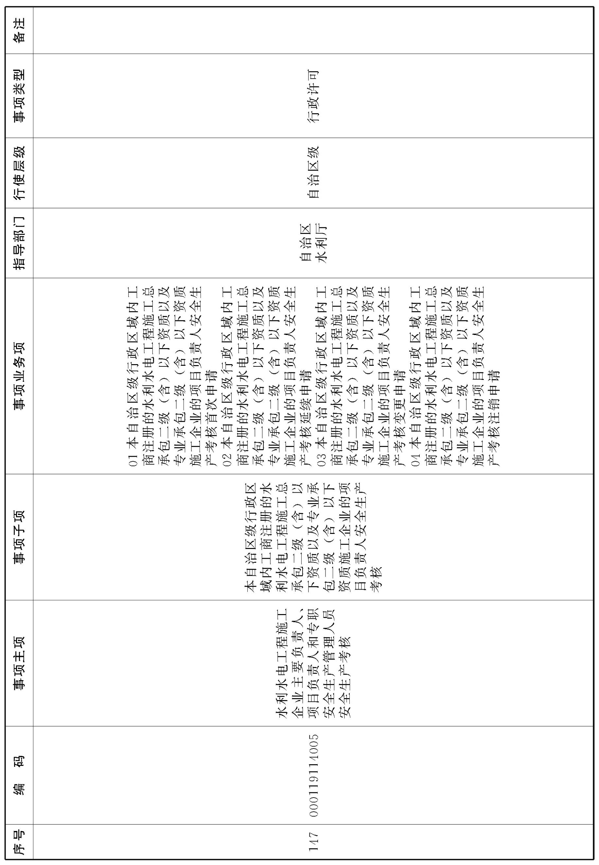
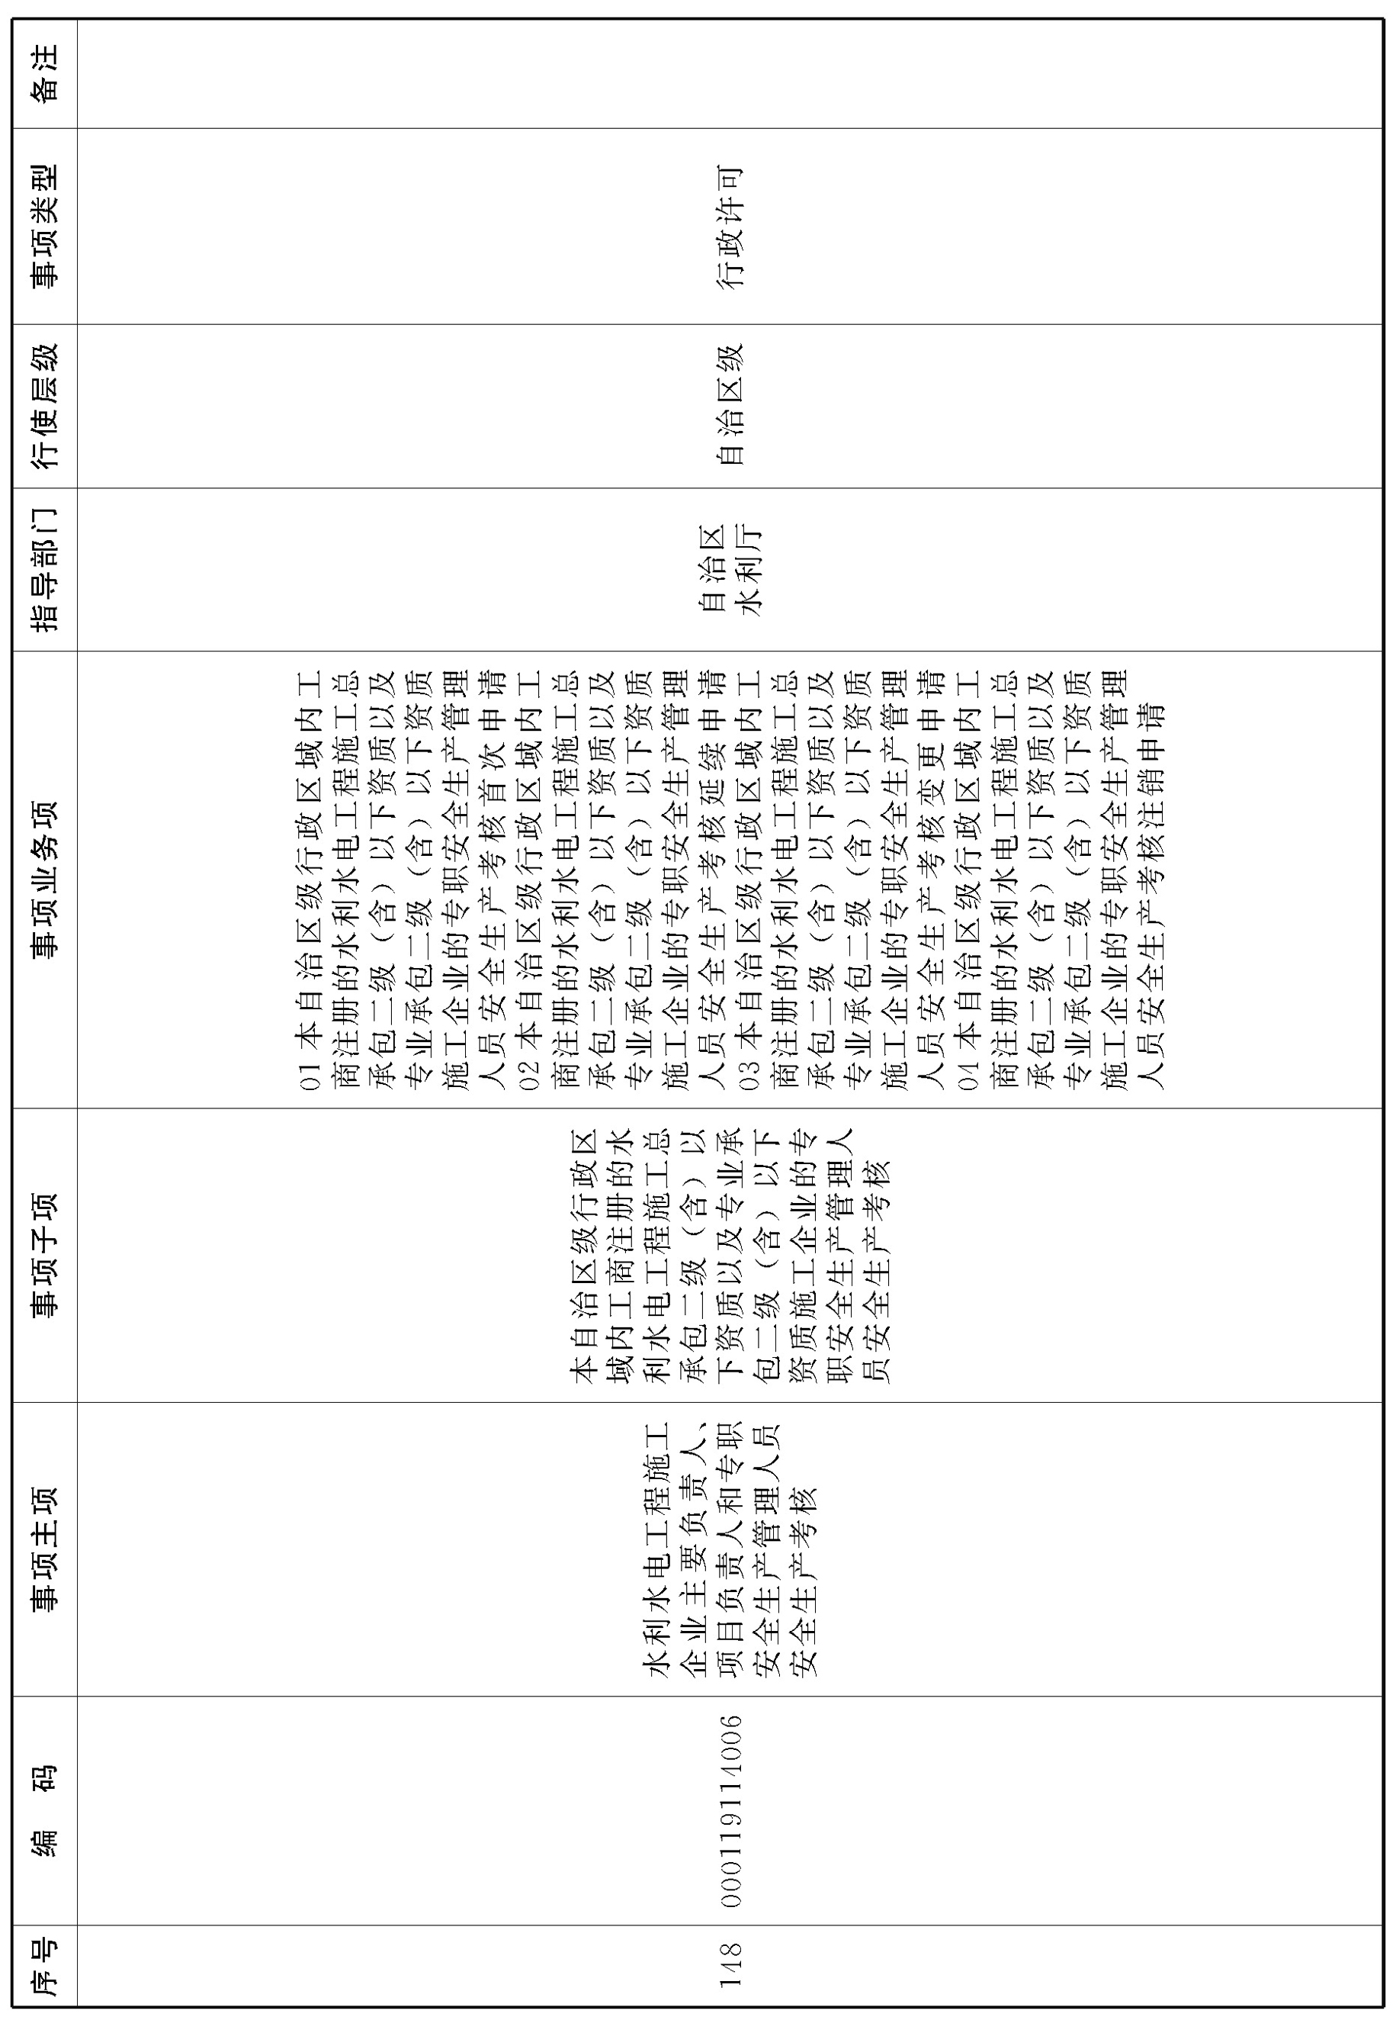
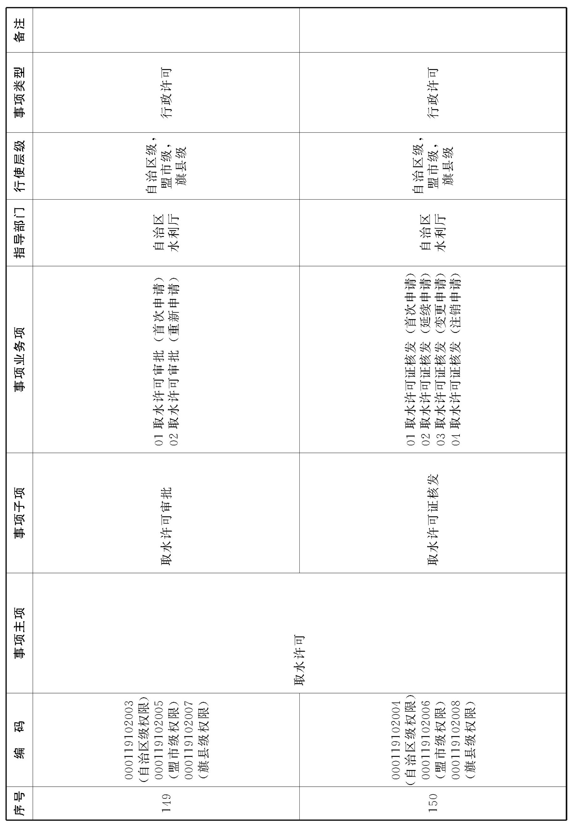

抄送：自治区党委各部门，内蒙古军区，武警内蒙古总队。
自治区人大常委会办公厅、政协办公厅，自治区监委，自治区高级人民法院，检察院。
各人民团体，新闻单位。
内蒙古自治区人民政府办公厅文电处 2024年5月22日印发


